НАЦІОНАЛЬНИЙ ТЕХНІЧНИЙ УНІВЕРСИТЕТ УКРАЇНИ
«КИЇВСЬКИЙ ПОЛІТЕХНІЧНИЙ ІНСТИТУТ імені ІГОРЯ СІКОРСЬКОГО»
Факультет менеджменту та маркетингу Кафедра промислового маркетингу

До захисту допущено: Завідувач кафедри
Сергій СОЛНЦЕВ
« 14» червня 2024 р.

Дипломна робота
на здобуття ступеня бакалавра
за освітньо-професійною програмою «Промисловий маркетинг» спеціальності 075 «Маркетинг»
на тему: «Розвиток бренду компанії «НО-ТІС» на ринку готельно- ресторанних послуг України»

Виконав:
студент IV курсу, групи УБ-01 Брусенцов Сергій Вадимович
Керівник:
доцент кафедри промислового маркетингу, к.е.н., доцент Черненко Оксана Володимирівна
Рецензент:
Старший викладач кафедри економіки і підприємництва, к.е.н. Покровська Наталія Миколаївна

Засвідчую, що у цій дипломній роботі немає запозичень з праць інших авторів без відповідних посилань.
Студент

Київ – 2024 року

Національний технічний університет України
«Київський політехнічний інститут імені Ігоря Сікорського» Факультет менеджменту та маркетингу
Кафедра промислового маркетингу

Рівень вищої освіти – перший (бакалаврський) Спеціальність – 075 «Маркетинг»
Освітньо-професійна програма «Промисловий маркетинг»
ЗАТВЕРДЖУЮ
Завідувач кафедри
Сергій СОЛНЦЕВ
« 14» червня 2023р.

ЗАВДАННЯ
на дипломну роботу студентові Брусенцову Сергію Вадимовичу
- Тема роботи «Розвиток бренду компанії «НО-ТІС» на ринку готельно- ресторанних послуг України», керівник роботи Черненко Оксана Володимирівна, затверджені наказом по університету від «30» травня 2024 р. № 2222-с.
- Термін подання студентом роботи: 10 червня 2024 р.
- Вихідні дані до роботи: внутрішня інформація ТОВ «НО-ТІС» , законодавчі та нормативні документи, офіційні джерела статистичних даних, наукові статті, підручники за темою дослідження, соціальні мережі об’єктів готельно- ресторанного бізнесу, новинні сайти, сайти з відгуками.
- Зміст роботи:
  - ситуаційний аналіз – аналіз діяльності ТОВ «НО-ТІС» на ринку, аналіз маркетингового середовища, діагностика маркетингової управлінської проблеми;
  - планування маркетингового дослідження – визначення методології дослідження, розроблення плану дослідження, планування та організація збору даних;
  - реалізація дослідження та верифікація результатів – збір та аналіз даних, формування висновків та створення рекомендацій.
- Перелік ілюстративного матеріалу: 17 таблиць та 23 рисунків, презентація.
- Дата видачі завдання 05 лютого 2024 р.

Календарний план
№ з/п | Назва етапів виконання дипломної роботи | Термін виконання етапів роботи | Примітка
1 | Узгодження теми і плану дипломної  роботи | 05.02.2024-20.02.2024 | Виконано
2 | Аналіз внутрішнього середовища ТОВ  «НО-ТІС» | 21.02.2024-27.02.2024 | Виконано
3 | Аналіз зовнішнього середовища ТОВ  «НО-ТІС» | 28.02.2024-06.03.2024 | Виконано
4 | SWOT-аналіз та визначення маркетингової управлінської проблеми | 07.03.2024-14.03.2024 | Виконано
5 | Аналіз теоретичних підходів вирішення маркетингової управлінської  проблеми | 15.03.2024-29.03.2024 | Виконано
6 | Планування маркетингового дослідження, розроблення пошукових  питань, планування організації проведення дослідження | 30.03.2024-10.04.2024 | Виконано
7 | Збирання та аналіз вторинної та  первинної інформації, отримання відповідей на пошукові питання | 11.04.2024-07.05.2024 | Виконано
8 | Розроблення пропозицій щодо розвитку та вдосконалення бренду  ТОВ «НО-ТІС» на ринку готельно- ресторанного бізнесу | 08.05.2024-21.04.2024 | Виконано
9 | Економічна оцінка запропонованих  заходів | 22.04.2024-31.05.2024 | Виконано
10 | Оформлення роботи, розроблення  презентації | 01.06.2024-07.06.2024 | Виконано

Студент Сергій БРУСЕНЦОВ
(підпис)
Керівник Оксана ЧЕРНЕНКО
(підпис)

РЕФЕРАТ
Дипломна робота складається з 106 сторінок, 17 таблиць, 23 рисунків та 1 додатку.
В сучасному світі бізнесу розвиток бренду стає однією з ключових складових успіху компанії. Бренд не лише визначає впізнаваність продуктів чи послуг, але й формує довіру та лояльність клієнтів, сприяючи тривалим взаємовідносинам з ними.
Метою дипломної роботи є оцінка поточного стану бренду компанії «НО- ТІС» на ринку готельно-ресторанних послуг України, виявлення потреб та вподобань цільової аудиторії, визначення можливостей для покращення брендингу.
Об’єктом дослідження є маркетингова діяльність ТОВ «НО-ТІС» на ринку готельно-ресторанних послуг України
Предметом дослідження є Інтернет-простір та онлайн присутність компанії, її вплив на залучення нових цільових аудиторій та формування їх лояльності.
В процесі написання роботи було використано такі методи дослідження, як графічний метод, метод порівняння та метод узагальнення. Вказані методи використовувались для роботи з різними типами інформації.
Ключові слова: розвиток бренду, бренд-менеджмент, готельно-ресторанні послуги, туристичний ринок, впізнаваність бренду, соціальні мережі, PR- заходи, маркетинг готелю.

ABSTRACT
The thesis consists of 106 pages, 17 tables, 23 figures and 1 appendix.
In the modern business world, brand development is becoming one of the key components of the company's success. The brand not only determines the recognition of products or services, but also forms the trust and loyalty of customers, contributing to a long relationship with them.
The purpose of the thesis is to assess the current state of the NO-TIS brand in the market of hotel and restaurant services in Ukraine, to identify the needs and preferences of the target audience, to identify opportunities for improving branding.
The object of research is the marketing activities of NO-TIS LLC in the market of hotel and restaurant services in Ukraine
The subject of research is the Internet space and online presence of the company, its impact on attracting new target audiences and forming their loyalty.
In the process of writing the work, such research methods as the graphic method, the comparison method and the generalization method were used. These methods were used to work with different types of information.
Keywords: brand development, brand management, hotel and restaurant services, tourist market, brand awareness, social networks, PR events, hotel marketing.

ЗМІСТ
ЗМІСТ 6
ВСТУП 8
РОЗДІЛ 1 СИТУАЦІЙНИЙ АНАЛІЗ ТОВ «НО-ТІС» НА РИНКУ ГОТЕЛЬНО- РЕСТОРАННИХ ПОСЛУГ УКРАЇНИ 11
  - Аналіз діяльності ТОВ «НО-ТІС» на ринку готельно-ресторанних послуг України 11
  - Аналіз маркетингового середовища 15
  - Діагностика маркетингової управлінської проблеми 45
Висновки до розділу 1 49
РОЗДІЛ 2 ПЛАНУВАННЯ МАРКЕТИНГОВОГО ДОСЛІДЖЕННЯ 50
  - Методологія дослідження 50
  - Визначення цілей та завдань дослідження 58
  - Планування та організація збору даних 67
Висновки до розділу 2 72
РОЗДІЛ 3 РЕАЛІЗАЦІЯ ДОСЛІДЖЕННЯ ТА ВЕРИФІКАЦІЯ РЕЗУЛЬТАТІВ73
  - Збір та аналіз даних 73
  - Пропозиції щодо розвитку бренду ТОВ «НО-ТІС» 86
  - Економічне обґрунтування ефективності маркетингових заходів 91
Висновки до розділу 3 95
ВИСНОВКИ 96
СПИСОК ВИКОРИСТАНИХ ДЖЕРЕЛ 98
ДОДАТКИ 101

ПЕРЕЛІК СКОРОЧЕНЬ
ToV – Tone of Voice
ЗМІ – Засоби масової інформації PR – Public Relations
УТП – Унікальна торгова пропозиція ADR – Average daily room rate
ВВП – Валовий внутрішній продукт ПДВ – Податок на додану вартість ЄС – Європейський Союз
PMS – Property management system SEO – Search engine optimization

ВСТУП
Розвиток бренду в умовах сьогодення стає однією з ключових складових успіху компанії. Бренд формує довіру та лояльність клієнтів, сприяючи тривалим взаємовідносинам з ними.
Особливо актуальним є розвиток бренду для підприємств, що працюють на ринку готельно-ресторанних послуг, де якість обслуговування та репутація грають вирішальну роль. У цьому контексті дослідження розвитку бренду компанії «НО-ТІС» на ринку готельно-ресторанних послуг України є вкрай важливим, оскільки воно дозволяє виявити ключові напрями для підвищення впізнаваності та лояльності до компанії, що, в свою чергу, сприятиме її стійкому розвитку та успіху.
Актуальність теми дипломної роботи обумовлена низкою факторів, що визначають сучасний стан та перспективи розвитку цієї галузі в Україні. Перш за все, готельно-ресторанний бізнес є одним з ключових секторів економіки, який активно сприяє розвитку туризму, створенню робочих місць та підвищенню добробуту населення. В умовах зростання конкуренції та змін у споживчих вподобаннях, компаніям необхідно розробляти ефективні стратегії брендингу, щоб виділятися на ринку та залучати більше клієнтів.
ТОВ «НО-ТІС» діє в середовищі, яке постійно змінюється під впливом економічних, соціальних та технологічних факторів. Зростання внутрішнього туризму, збільшення кількості міжнародних туристів, розвиток транспортної та міської інфраструктури створюють сприятливі умови для розвитку готельно- ресторанного бізнесу. Однак, економічна нестабільність, коливання валютного курсу, інфляція та наслідки повномасштабного вторгнення також створюють виклики для бізнесу.
Розвиток бренду є критично важливим інструментом для підвищення конкурентоспроможності компанії на ринку. Сильний бренд допомагає створити позитивний імідж компанії, підвищити лояльність клієнтів, залучити нових споживачів та зміцнити позиції на ринку. Для «НО-ТІС» це особливо

актуально, оскільки компанія прагне не лише утримати існуючих клієнтів, але й розширити свою аудиторію, привертаючи увагу до своєї унікальної пропозиції.
Дослідження та аналіз бренду «НО-ТІС» дозволило виявити найефективніші методи та інструменти брендингу, які сприятимуть зміцненню ринкових позицій компанії. Це також надало можливість визначити потенційні проблеми та загрози, розробити рекомендації щодо покращення брендингової стратегії, враховуючи сучасні тенденції та виклики ринку готельно- ресторанних послуг в Україні.
Маркетингова управлінська проблема полягає у розвитку бренду компанії
«НО-ТІС» на ринку готельно-ресторанних послуг України для підвищення рівня впізнаваності бренду та лояльності до компанії.
Мета маркетингового дослідження полягає в оцінці поточного стану бренду компанії «НО-ТІС» на ринку готельно-ресторанних послуг України, виявленні потреб та вподобань цільової аудиторії, а також визначенні можливостей для покращення брендингу. Дослідження спрямоване на аналіз конкурентного середовища, оцінку сильних та слабких сторін бренду, виявлення ключових факторів успіху, а також розробку рекомендацій щодо підвищення ефективності брендингових заходів компанії.
Для вирішення МУП виконано такі завдання:
- Оцінено рівень впізнаваності бренду «НО-ТІС» серед цільової аудиторії.
- Оцінено рівень лояльності клієнтів до бренду «НО-ТІС».
- Проаналізовано сприйняття бренду «НО-ТІС» серед споживачів.
- Вивчено вподобання та очікування клієнтів щодо готельних послуг.
- Досліджено, як споживачі сприймають бренди головних конкурентів.
- Досліджено, який ToV імпонує споживачам при комунікації з бізнесами в соціальних мережах.
Об’єкт дослідження: маркетингова діяльність ТОВ «НО-ТІС» на ринку готельно-ресторанних послуг України.
Суб’єкт дослідження: ТОВ «НО-ТІС».

Предмет дослідження: Інтернет-простір та онлайн присутність компанії, її вплив на залучення нових цільових аудиторій та формування їх лояльності.
Джерела інформації: первинна інформація, вторинна інформація, електронні ресурси (статті, сайти з відгуками, результати незалежних оцінювань), результати опитування споживачів.
Практичне значення одержаних результатів полягатиме в розробці конкретних рекомендацій для компанії «НО-ТІС» щодо покращення її онлайн присутності та розвитку бренду. Це включатиме підвищення рівня впізнаваності бренду та формування лояльності цільової аудиторії. Реалізація цих рекомендацій допоможе компанії збільшити конкурентоспроможність, розширити клієнтську базу та покращити фінансові показники.

РОЗДІЛ 1 СИТУАЦІЙНИЙ АНАЛІЗ ТОВ «НО-ТІС» НА РИНКУ ГОТЕЛЬНО- РЕСТОРАННИХ ПОСЛУГ УКРАЇНИ

  - Аналіз діяльності ТОВ «НО-ТІС» на ринку готельно-ресторанних послуг України

ТОВ «НО-ТІС» – це товариство з обмеженою відповідальністю, зареєстроване в Україні. Основна діяльність компанії – надання послуг з тимчасового розміщення на період відпустки та іншого тимчасового проживання. Компанія зареєстрована в Дніпрі. Її статутний капітал становить 6 мільйонів гривень. Компанія надає послуги тимчасового розміщення клієнтів у готелі під назвою «Готель Бізнес-апартаменти» [2][3].
Компанія зареєстрована 15.01.2007, на період травня 2024 року її директором є Бондар Олена Миколаївна. Згідно класифікатору видів економічної діяльності, основним видом діяльності компанії є діяльність засобів розміщування на період відпустки та іншого тимчасового проживання. Іншими видами діяльності є технічне обслуговування та ремонт автотранспортних засобів та діяльність посередників, що спеціалізуються в торгівлі іншими товарами
Компанія знаходиться за адресою Україна, 49000, Дніпропетровська обл., місто Дніпро, вул. Старокозацька, будинок 5, що розташовується в центрі міста Дніпро. Розташування в центрі міста надає готелю численні переваги, такі як легкий доступ до основних визначних пам'яток, бізнес-центрів, транспортних вузлів та розважальних закладів. Це забезпечує зручність для гостей, що сприяє залученню більшої кількості клієнтів і підвищенню їхнього задоволення.
Компанія має високі рейтинги в букінгових сервісах, таких як Booking.com, CheapHotels, Hotels24, ScyScanner, TravelAdvisor і т.д. Компанія майже не співпрацює зі ЗМІ, тому не отримувала негативних статей про себе з боку засобів масової інформації.

ТОВ «НО-ТІС» за роки своєї діяльності досягло значних успіхів у різних сферах бізнесу. Під час спілкування з представниками компанії було визначено, що компанія спеціалізується на наданні послуг тимчасового розміщення та іншого тимчасового проживання, а також бере участь у багатьох інших видах діяльності, включаючи організацію конгресів і торговельних виставок, прокат товарів для спорту та відпочинку, оптову і роздрібну торгівлю різними товарами, а також надання в оренду нерухомого майна.
Протягом років компанія зуміла побудувати стабільний бізнес і зміцнити свою репутацію на ринку [2][3]. Ці досягнення допомогли компанії зайняти міцні позиції у своїй галузі та забезпечити надання високоякісних послуг своїм клієнтам.
ТОВ «НО-ТІС» має декілька сильних сторін, які сприяли її успіху:
- Компанія охоплює широкий спектр послуг і товарів, від тимчасового розміщення та організації конгресів до оптової та роздрібної торгівлі. Це допомагає компанії залишатися стійкою до змін ринкових умов та економічних коливань [4][5].
- НО-ТІС займається зовнішньоекономічною діяльністю, що дозволяє розширювати географію свого бізнесу та залучати нових клієнтів на міжнародних ринках. Це також свідчить про наявність міжнародного досвіду та конкурентоспроможність компанії [2][5].
- Компанія здобула репутацію надійного партнера як серед клієнтів, так і серед контрагентів. Низька кількість негативних відгуків та букінгових сервісах та стабільна фінансова позиція додають довіри до компанії [6].
- Активна участь у державних тендерах допомагає компанії отримувати стабільні замовлення та підтримувати обсяги продажів, що є важливим показником її стабільності та надійності [4].
Ці сильні сторони дозволяють ТОВ «НО-ТІС» ефективно конкурувати на ринку та забезпечувати високу якість своїх послуг. Та ТОВ «НО-ТІС» має кілька слабких сторін, які можуть впливати на її діяльність:

- Значна частина доходу компанії залежить від участі у державних тендерах. Це може бути ризиком у випадку змін у державній політиці або регуляторних умовах, що можуть обмежити можливості компанії отримувати такі контракти [4].
- Інформація про фінансові показники та рухоме і нерухоме майно компанії є обмеженою та не повною. Це може ускладнювати оцінку її фінансової стійкості та здатності до розрахунків із контрагентами [4][5].
- Компанія не розвиває свій бренд та позиціонування на ринку готельно- ресторанних послуг, що обмежує її в розвитку та залученні нових лояльних клієнтів та «адвокатів» бренду.
- Присутність компанії в Інтернет-просторі є мінімальною. Компанія майже не дає інтерв’ю ЗМІ, не веде соціальні мережі. Єдині канали зв’язку – сайт та букінгові сервіси.
Ці слабкі сторони вказують на можливі ризики та обмеження, з якими ТОВ «НО-ТІС» може стикатися у своїй діяльності, що варто враховувати при оцінці її стабільності та перспектив розвитку. Підсумуємо сильні та слабкі сторони компанії у табл. 1.1.

Таблиця 1.1 – Сильні та слабкі сторони ТОВ «НО-ТІС»

Сильні сторони | Слабкі сторони
Надає достатньо широкий спектр послуг | Компанія залежна від участі в державних тендерах
Бере участь у зовнішньоекономічній діяльності | Інформація про фінансові показники компанії є обмеженою
Має репутацію надійного партнера на ринку | Відсутність розвитку бренду на ринку
Бере участь у державних тендерах | Низький рівень присутності в Інтернеті
Джерело: складено автором

Компанія, окрім послуг тимчасового проживання, пропонує клієнтам також інші послуги. Опишемо асортимент послуг ТОВ «НО-ТІС» у табл.1.2.

Таблиця 1.2 – Асортимент послуг ТОВ «НО-ТІС»

Тип послуг | Послуги
Тимчасове розміщення та проживання | НО-ТІС надає послуги з тимчасового розміщення, що включає проживання на період відпустки та інше короткострокове проживання.
Організація заходів | Організування конгресів і торговельних виставок. | Організування інших видів відпочинку та розваг
Торгівля та прокат | Прокат товарів для спорту та відпочинку. | Неспеціалізована оптова торгівля.
Нерухомість та оренда | Надання в оренду й експлуатацію власного чи орендованого нерухомого майна
Громадське харчування та кейтеринг | Діяльність ресторанів та надання послуг мобільного харчування. | Постачання готових страв для подій та інших заходів. | Обслуговування напоями
Джерело: складено автором

В асортимент номерів входять:
- Стандартний двомісний номер з 1 ліжком.
- Стандартний двомісний номер з 2 окремими ліжками.
- Стандартний одномісний номер.
- Двомісний номер «Комфорт» з 1 ліжком.
- Покращений двомісний номер з 1 ліжком.
- Великий двомісний номер з 1 ліжком і 2 окремими ліжками.
Ці послуги свідчать про багатогранність діяльності компанії, що дозволяє їй задовольняти різні потреби своїх клієнтів і забезпечувати стабільний дохід у різних галузях.
Компанія «НО-ТІС» застосовує вертикальну диверсифікацію. Вертикальна диверсифікація означає розширення діяльності компанії у межах одного ланцюжка виробництва або послуг, тобто розширення по вертикалі від початкового виробництва до кінцевого споживача. У випадку з компанією
«НО-ТІС» , вони надають послуги тимчасового розміщення на період відпустки та іншого тимчасового проживання, що може включати оренду готелів,

апартаментів, гостьових будинків та інших об'єктів. Таким чином, компанія веде діяльність від початкового розміщення до надання послуг споживачам, що відповідає вертикальній диверсифікації.
3 рівні товару:
- Товар за задумом: забезпечення клієнтам комфортне тимчасове розміщення відповідно до їхніх потреб і очікувань.
- Товар в реальному виконанні: готель, апартаменти та інші об'єкти, які пропонує компанія «НО-ТІС» для тимчасового розміщення. Це: комфортні номери, обладнані необхідними зручностями для гостей, такими як ліжка, ванні кімнати, доступ до Інтернету тощо. Також забезпечення чистого, зручного та безпечного проживання, де клієнти можуть відпочити та відновити сили під час своєї відпустки або подорожі.
- Додаткові послуги та підкріплення до товару: сніданки, обслуговування номерів, доступ до фітнес-центру спа-процедур, трансфери. Ці додаткові послуги створюють додаткову цінність для клієнтів і допомагають компанії «НО-ТІС» виділятися на ринку.
Отже, в першому підрозділі даного розділу було описано основні положення діяльності компанії на ринку готельно-ресторанних послуг України. Описано основні сильні та слабкі сторони компанії, які стануть основою для майбутньої таблиці SWOT-аналізу компанії. Проаналізовано асортимент послуг, який включає в себе не лише послуги тимчасового проживання, а й прокат товарів, ресторанні послуги, організацію подій тощо.

  - Аналіз маркетингового середовища

Наступним кроком є аналіз маркетингового середовища, який складатиметься з опису факторів макро- мезо- та мікросередовища. Останні роки принесли кілька викликів для готельно-ресторанного бізнесу в Україні:

економічна нестабільність, політична нестабільність, конкуренція, зміни в туристичній індустрії, кадрові проблеми, пандемія та військові дії.
Економічні труднощі, такі як інфляція, коливання валютного курсу і зростання цін на енергоресурси, збільшують витрати на утримання готелів та ресторанів, а також знижують покупну спроможність споживачів. Політичні та соціальні нестабільності призводять до змін у туристичних потоках, зменшення попиту на готельні послуги і збільшення ризику для бізнесу. З появою нових готелів та ресторанів у більш насичених ринкових сегментах зростає конкуренція, що вимагає від готелів залучати клієнтів із новими пропозиціями та послугами.
Розвиток технологій і зміна уявлень про туризм вимагають від готелів адаптуватися до нових потреб клієнтів, наприклад, шляхом впровадження онлайн-бронювання, мобільних додатків для гостей та інших інновацій. Недостатнє навчання та нестабільність персоналу впливають на якість обслуговування та репутацію готелів. Пандемія, в свою чергу, спричинила значний зворотній удар для туристичної галузі загалом, зменшивши інтенсивність туристичної активності, що призвело до великих втрат для готелів та ресторанів. Проте, це також стимулювало необхідність впровадження нових оздоровчих заходів і моделей бізнесу, таких як розширення послуг доставки їжі та зміна формату роботи з урахуванням правил дотримання дистанції.
Повномасштабне військове вторгнення обмежило кількість туристів, створюючи небезпеку та дискомфорт для відпочинку подорожуючих. Через загрози обстрілів та руйнування будівель та інфраструктури зменшилась кількість охочих подорожувати, та все більше людей обирають для себе готелі з укриттями та бомбосховищами поруч з місцем відпочинку.
Ці виклики вимагають від готелів та ресторанів гнучкості, інноваційності та уважного відстеження тенденцій ринку для успішного функціонування. Ринок готельно-ресторанних послуг України характеризується своїми ринковими особливостями. По перше, це сезонність – значна частина

туристичного потоку і відповідно попиту на готельні та ресторанні послуги припадає на літні місяці та святкові періоди. Це змушує підприємства адаптувати свої стратегії до сезонних коливань попиту.
На початку 2022 року, незважаючи на напружену ситуацію через заяви про можливе вторгнення, ринок демонстрував високі показники. У перші місяці війни, коли паніка досягла свого піку, відбувався масовий відтік населення зі східних і південних областей. Люди масово покидали Київ та Київську область, Чернігівщину, Сумщину та інші східні міста України. Цей потік був спрямований на Захід країни: одні планували там перечекати найгострішу фазу конфлікту, інші зупинялися транзитом на шляху до Західної Європи (рис. 1.1).
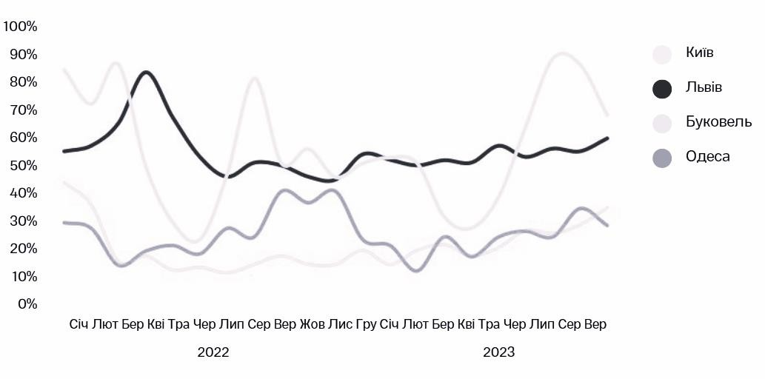
Рисунок 1.1 – Динаміка середнього рівня заповнюваності на ринку.
Джерело: складено автором на основі [12]

У лютому-березні 2022 року потік гостей повністю зупинився, усі заплановані заходи, зустрічі та поїздки були скасовані, а рівень відмов від бронювання зріс до 98%. Через загрозу безпеці сотні тисяч людей евакуювалися з рідних міст на захід України, що призвело до переповненості готелів у цих регіонах. Готелі в інших областях або повністю втратили доходи і працювали зі збитками, або взагалі закрилися.
Внутрішня міграція вплинула також на середню вартість номерів. На початку війни ціни на проживання в західних регіонах зросли на 50%, а іноді навіть до 300-400%. Водночас у регіонах, які були близько до зони бойових дій,

ціни впали на 70-80%. Готелі були змушені встановлювати такі ціни, щоб вижити та покрити комунальні витрати й виплати заробітної плати (рис. 1.2).

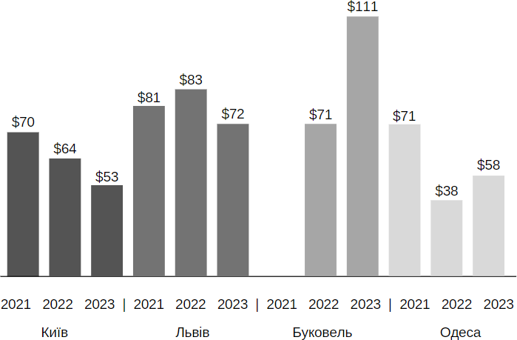
Рисунок 1.2. – Середня собівартість номера за період 9 місяців 2021-2023 рр.
Джерело: складено автором на основі [12]

Згідно з даними компанії EY, середня вартість номера (ADR) та середня дохідність на номер (RevPar) у готелях Києва мали тенденцію до зниження порівняно з попереднім роком. За результатами року, середньорічний показник ADR у працюючих готелях Києва становив приблизно $60, що нижче порівняно з ~$70 у 2021 році, а RevPar знизився до $15 з попередніх $40. Однак, варто зазначити, що більшість п’ятизіркових готелів Києва керуються міжнародними операторами, які, дотримуючись своїх внутрішніх політик та стратегій, є менш гнучкими і встановлюють вартість номера відповідно до інших готелів своєї мережі у світі. У цих готелях ADR за рік зріс з приблизно $175 до $185. [7].
У 2023 році ринок поповнився закладами різного формату, включаючи нові глемпінги, апарт-готелі та готелі. Прогнози розвитку ринку виглядають оптимістично, про що свідчать плани операторів на запуск нових проєктів. Очікується, що завантаженість не впаде нижче рівня 2023 року, а конкуренція в найбільш популярних місцях посилиться (рис. 1.3).

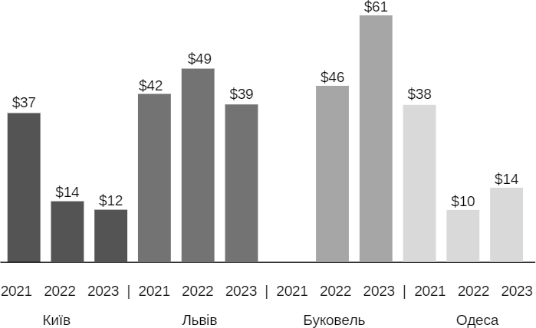
Рисунок 1.3. – Середня дохідність на номер за період 9 місяців 2021-2023 рр.
Джерело: складено автором на основі [12]

За даними рейтингу найбільших готельних ланцюгів світу станом на 2021 рік, найбільшим за кількістю готелів є індійський оператор OYO (20 000 готелів), а також китайський ланцюг Jin Jiang (10 000 готелів) [15].
Міжнародні готельні мережі, представлені в Україні, включають Marriott International, Hilton, Wyndham Hotel Group, Accor Hotels, InterContinental Hotels, Radisson Hotel Group, Hyatt Hotels Corporation та Rexin. Найбільша кількість готелів в Україні належить мережам Radisson Hotel Group і Accor, а перший готель світового лідера InterContinental відкрився в Києві у 2009 році. Через невелику кількість міжнародних готельних мереж в Україні активно розвиваються національні компанії. Вони краще адаптовані до вимог українського ринку і пропонують нижчі ціни на готельні послуги порівняно з міжнародними конкурентами. Серед національних мереж лідирують Reikartz Hotel Group (40 готелів), Premier Hotels and Resorts (16 готелів), Royal Hotels and SPA Resorts (9 готелів) та Black Sea Hotels Group (6 готелів).
Останні роки готельна індустрія зазнає серйозних викликів. Спочатку галузь сильно постраждала від пандемії COVID-19, а потім її стан значно ускладнило повномасштабне вторгнення росії. Ці події призвели до критичного

фінансового стану і суттєвих змін на ринку готельних послуг. Багато готелів змушені були призупинити свою діяльність, а деякі були зруйновані в регіонах, що опинилися в зоні бойових дій, таких як Харківська, Київська, Миколаївська, Чернігівська, Херсонська області та інші. Кількість відвідувачів у готелях на сході України та в районах, близьких до фронту, значно зменшилася, і лише готелі в західній частині країни функціонують нормально.
З початком війни готелі та ресторани у відносно безпечних містах стали центрами для розміщення біженців, приготування їжі, організації харчування під час евакуації волонтерів та українських військових із зон бойових дій. Готелі також використовуються як склади для гуманітарної допомоги та інших заходів, спрямованих на підтримку постраждалого населення. Структура клієнтів змінилася: тепер це переважно переселенці, представники ЗМІ, дипломатичні делегації, міжнародні волонтерські організації тощо.
Воєнні дії різко зменшили потік туристів і кількість заселень у готелях. Зниження попиту на готельні послуги призвело до значного зниження цін на проживання, що спричинило фінансові втрати для готелів. На готельний сектор спочатку негативно вплинула пандемія коронавірусу, а тепер до цього додалися воєнні дії, які викликали призупинення роботи готелів, руйнування інфраструктури, зменшення кількості туристів, розриви ланцюгів постачання, неможливість повноцінно функціонувати через комендантську годину та перебої з електропостачанням.
Серед основних проблем галузі можна виділити кілька ключових аспектів: обмежена кількість готелів і мереж через високі бар'єри для виходу на український готельний ринок; недостатній розвиток супутньої інфраструктури; невідповідність між цінами та якістю готельних послуг; відсутність державного та місцевого регулювання у сфері гостинності; низька різноманітність готельних послуг (слабко розвинені мережі хостелів, кемпінгів, мотелів, пансіонатів тощо); низький інтерес інвесторів і брак гарантій захисту інвестицій в інфраструктуру сфери гостинності; дефіцит кваліфікованих кадрів у готельному господарстві; недостатнє використання автоматизованих систем

управління в готелях; низький рівень цифровізації підприємств сфери гостинності та застосування інформаційних технологій; відсутність ефективної стратегії управління розвитком готельної індустрії на регіональному та підприємницькому рівнях; недостатня завантаженість номерного фонду; застаріла матеріально-технічна база, що потребує ремонту та модернізації.
Щодо потенціалу та можливостей ринку, то розвиток готельної галузі України відстає на декілька років, в порівнянні з ринком нерухомості сусідніх країн. Попит на житлову нерухомість знижується, що призводить до посилення конкуренції серед забудовників. Як результат, прибуток можна отримувати лише з продажу комор та паркінгу. Раніше забудовники здебільшого орієнтувалися на офісні приміщення, але під час пандемії, війни та переходу до віддаленого формату роботи цей тип нерухомості втратив свою привабливість.
На даний момент в Україні відсутні апарт-готелі, які успішно працюють під керівництвом кількох власників. Ринок містить небагато прикладів, де апарт-готелем володіє одна особа, а сам об'єкт створений за класичною схемою з адаптованими під новий стиль номерами, включаючи облаштовані кухні для тривалого проживання. Експерти прогнозують, що найближчим часом український готельний бізнес поповниться новими апарт-готелями.
Бізнесам варто звернути увагу на три ключові чинники, які, ймовірно, збільшать попит на апарт-готелі в Україні.
- невеликий розмір номерів;
- оптимальний баланс зон комерційного користування та управлінського призначення;
- ефективне програмне забезпечення для менеджменту [14].
Для стимулювання розвитку готельного і ресторанного секторів і розширення їх діапазону послуг необхідно активно використовувати маркетингові стратегії. Таким чином, маркетинг стає ключовим інструментом для готелів і ресторанів у підвищенні конкурентоспроможності та збільшенні їхньої частки на ринку. Зосередженість на створенні та підтримці брендів дозволяє привертати споживачів на емоційному рівні та формувати постійну

базу лояльних клієнтів. Ефективне використання маркетингових стратегій у готельному і ресторанному бізнесі сприяє не лише удосконаленню відповідності позитивного враження та підвищенню інформованості про надані послуги, але й досягненню зростання прибутковості та ринкової капіталізації компаній. [20].
Однією з актуальних тенденцій є глобалізація та зосередження у готельному бізнесі, що виявляється у формуванні великих корпорацій і мереж готелів. Цей підхід дозволяє готельним підприємствам організовуватися і мобілізувати додаткові ресурси для розвитку свого бізнесу. Готельні підприємства об'єднуються через створення союзів або асоціацій, що не порушують їх юридичну і господарську самостійність, але надають можливість проводити спільні маркетингові і дослідницькі програми, впроваджувати єдині системи навчання і підготовки персоналу. Питання визначення ключових чинників доцільності інвестиційного проекту у сфері готельного бізнесу передбачає дотримання низки принципів.
- Актуальність. Ідея інвестиційного проекту повинна мати новизну, бути оригінальною, а також мати високий рівень затребуваності на ринку.
- Необхідний ретельний аналіз ринку, щоб визначити розмір потенційної клієнтської бази та рівень конкуренції з боку інших готелів у регіоні. Це допоможе визначити стратегію ціноутворення, рекламну діяльність та інші маркетингові заходи, які слід вжити для максимізації прибутку.
- Реалізація. Інвестиційний проєкт має реалізовуватися в умовах економічного середовища, що склалося, при цьому відповідати можливості подолання діючих або потенційних бар'єрів доступу в галузь, на яку орієнтований об'єкт інвестування.
- Безпека. Цей принцип означає, що має бути забезпечений захист інтересів потенційних інвесторів, які здійснюють фінансування проекту, підприємство повинне мати в розпорядженні достатній об'єм легітимних засобів захисту від просочування інформації про інвестиційну ідею, у тому числі способах її реалізації.

- Для будь-якого інвестиційного проекту в готельному бізнесі критично важливо знайти відповідний варіант фінансування. Важливо враховувати не лише початкові капітальні інвестиції, але й поточні витрати, такі як операційні витрати та податки.
- Достовірність інформації. Верифікація інформації про об'єкт інвестування, про варіанти інвестування має бути доступною.
- Врахування чинників ризику. Цей принцип вимагає, щоб при ухваленні інвестиційного рішення було взято до уваги найбільш вірогідне настання несприятливих подій, які можуть наступити в ході реалізації проекту.
Одним із шляхів розширення діяльності готельних мереж є вихід на нові ринки. Вихід національних операторів на міжнародний ринок обумовлено такими чинниками:
  - розвиток та насичення національного ринку;
  - наявність необхідних матеріальних та нематеріальних ресурсів;
  - необхідність у нових ринках збуту готельних послуг.
Для виходу на міжнародний ринок, передусім, оператору необхідно визначитися з майбутньою географічною репрезентативністю своїх брендів на світовому ринку готельних послуг. Розташування готелю має важливе значення для його успіху. Він має бути в районі з високим попитом на готелі та мати доступ до транспорту, пам’яток та інших зручностей. Розробка сильної ідентичності бренду має важливе значення для будь-якого готельного бізнесу, оскільки це сприяє створенню лояльності серед клієнтів і підвищує видимість на ринку. Це включає створення логотипу, розробку рекламної кампанії та створення веб-сайту, який відображає цінності вашого бренду та приваблює потенційних клієнтів. Моніторинг обраного ринку повинен включати такі елементи: цільовий аналіз ринку; аналіз попиту, правової бази, політичних факторів; соціально-економічний аналіз країни; дослідження генезису діяльності конкурентів на обраному ринку [21].

Перейдемо до конкретизації факторів макросередовища для компанії на ринку готельно-ресторанних послуг. Поділимо їх на кілька основних категорій: політичні, економічні, соціокультурні, технологічні, екологічні та правові.
Політичні фактори:
- Політична нестабільність, а саме повномасштабне військове вторгнення негативно впливає на інвестиційну привабливість і безпеку туристів.
- Державна підтримка туризму (політика держави щодо розвитку туризму, включаючи програми підтримки, просування туристичних місць та інфраструктурні проекти) дає можливість компаніям примножувати число клієнтів, зростати та розвиватися.
- Відносини з іншими країнами, а саме безвізовий режим виїзду до країн ЄС надають нові можливості для туристів.
Економічні фактори:
- Зростання інфляції, безробіття, зростання ВВП негативно впливають на купівельну спроможність споживачів та їх готовність витрачати гроші на готельно-ресторанні послуги.
- Зростання курсу валют негативно впливає на вартість відпочинку для іноземних туристів та рентабельність бізнесу.
- Покращення інвестиційного клімату у зв’язку із зростанням зацікавленості іноземних інвесторів в інвестуванні в український бізнес має позитивний вплив на розвиток компаній на ринку України. Соціокультурні фактори:
  - Зміни в стилі життя, а саме тренди здорового способу життя, зростаючий попит на екологічні та органічні продукти, дають компаніям можливість розвиватись в напрямку збереження навколишнього середовища.
  - Негативні зміни в складі населення через еміграцію зменшують попит на послуги українських компаній.
Технологічні фактори:
- Інновації та нові технології, такі як впровадження систем онлайн- бронювання, мобільних додатків для клієнтів, автоматизація процесів у

готелях та ресторанах дають можливість компаніям розвиватись та цифровізуватись.
- Використання цифрових маркетингових стратегій, присутність у соціальних мережах, онлайн-реклама відкривають нові шляхи для розвитку компаній.
- Розвиток інфраструктури, інтернет-зв'язку, сучасних систем енергозбереження та екологічно чистих технологій покращують умови для ведення бізнесу в Україні.
Екологічні фактори:
- Зростання вимог до дотримання норм екологічної безпеки, утилізації відходів, використання екологічно чистих матеріалів та енергозберігаючих технологій змушують компанії йти в ногу з часом та піклуватись про навколишнє середовище.
- Зростаюча екологічна свідомість споживачів стимулює попит на екологічно дружні послуги.
Правові фактори:
- Зростання вимог до безпеки гостей, санітарних норм, правил пожежної безпеки, що стосуються готелів та ресторанів регулює роботу компаній на ринку України.
Отже, фактори макросередовища впливають на стратегії та операційну діяльність компаній на ринку готельно-ресторанних послуг. Для успішного функціонування важливо враховувати ці фактори, адаптуватися до змін та використовувати їх на свою користь. Згрупуємо їх у табл. 1.3.

Таблиця 1.3 – Зведена таблиця факторів макросередовища

№ | Фактори | Загроза | Можливість
1 | Політичні фактори
1.1 | Повномасштабне військове вторгнення | +

Продовження таблиці 1.3.
№ | Фактори | Загроза | Можливість
1.2 | Державна підтримка туризму |  | +
1.3 | Безвізовий режим з країнами ЄС |  | +
2 | Економічні фактори
2.1 | Зростання інфляції, безробіття, зростання ВВП | +
2.2 | Зростання курсу валют | +
2.3 | Покращення інвестиційного клімату |  | +
3 | Соціокультурні фактори
3.1 | Зміни в стилі життя |  | +
3.2 | Активна еміграція населення | +
4 | Технологічні фактори
4.1 | Інновації та нові технології |  | +
4.2 | Цифровізація |  | +
4.3 | Розвиток інфраструктури |  | +
5 | Екологічні фактори
5.1 | Зростання вимог до дотримання екологічної безпеки | + | +
5.2 | Зростаюча суспільна екологічна свідомість |  | +
6 | Правові фактори
6.1 | Зростання регуляторних вимог | + | +
Джерело: складено автором

Перейдемо до опису мезосередовища компанії. Основними тенденціями у розвитку готельних мереж в Україні є: з'явлення на ринку світових і національних брендів економ-класу (готелі з 2-3 зірками), розширення асортименту брендів, що належать національним готельним мережам,

переважання національних мереж над міжнародними ланцюгами, прихід на український ринок азійських корпорацій, нерівномірний географічний розподіл готелів у ланцюгах, і виходження національних мереж на міжнародний рівень [17]. Основними напрямами розвитку готельних мереж є інноваційні технології, цифрові технології в готельній сфері, розширення спектру послуг, комбінація подорожей та роботи в готелі, індивідуальний підхід до гостя, екологічна урбаністика, та пакетні пропозиції послуг. [16].
Однією з найважливіших характеристик якості готельного господарства є рівень комфорту, який визначає категорію засобу розміщення. На даний час в Україні функціонують близько 5 тис. готелів, з них 197 мають дійсне свідоцтво, 73 чотиризіркових готелів, тризіркових – 57, двозіркових – 14, однозіркових – 16 [18]. Більшість готелів без категорії існують через відмову від проходження сертифікації для отримання категорійного статусу. Умови низького завантаження часто не стимулюють готельні підприємства витрачати кошти на цю процедуру, при цьому значна частина з них не відповідає встановленим вимогам. [19]. На даний момент спостерігається попит на готелі середнього класу, що відповідають міжнародним стандартам [20].
Опишемо загальні тенденції по галузі. У порівнянні з іншими видами нерухомості, такими як будівництво або купівля бізнес-центрів чи складських приміщень, готельні об’єкти демонструють вищу дохідність на кожен квадратний метр, яка становить принаймні 5-10%.
Протягом останнього десятиліття вартість готельного бізнесу значно зросла, збільшившись на 110%. Наприклад, в Буковелі зростання склало 150- 180%, що означає практично потрійне збільшення вартості нерухомості. В інших регіонах, таких як Київ, Одеса та Львів, зростання становило двічі. Інвестори, які розпочали будівництво готелів на початку 2000-х років, вже повністю окупили свої інвестиції і навіть подвоїли капіталізацію своїх власних об’єктів.
На сучасному етапі розвитку ринку нерухомості в Західній Україні спостерігається нестабільна ситуація, що визначається значними коливаннями

цін. Продажі житла в різноманітних проектах, таких як Berghouse, Skogur Home & Resort, Black & White Villas, починаються з $2,500 за квадратний метр, що на 5-10% перевищує відповідні показники попереднього року. Також спостерігається зростання вартості у проєкті Ribas Invest: початкова ціна на котеджі Ribas Villas складала $2,200/м², в той час як нинішні ціни сягають
$2,750/м². Наприкінці, вартість готельного комплексу AMA Family Resort змінювалася від $2,500 до $3,500 за квадратний метр.
У східній і південній частині України на сьогоднішній день спостерігається відсутність як попиту, так і пропозицій у готельному секторі, що ускладнює визначення ринкової ціни. В цілому, український готельний ринок показує діяльність на рівні не більше 2-3% в грошовому вираженні. На півдні цей показник становить 3-5% від планового обсягу, в той час як у Києві та області він досягає 10-15%. На сході країни через військові конфлікти бізнес- активність фактично зупинилася. Умови війни суттєво знизили попит на офісні приміщення та комерційну нерухомість, багато компаній змушені були переїхати або закритися, що призвело до вільних офісних просторів.
Протягом останніх п'яти років було здійснено понад десять інвестиційних угод на ринку нерухомості. Початкова доходність цих інвестицій становила до 5%, але ситуація значно змінилася через значні руйнування та постійні обстріли з боку росії. Вартість оренди продовжує зростати, досягаючи максимального рівня за останні 9 років — $6,0 за квадратний метр на місяць без ПДВ. Є підстави вважати, що попит на цю нерухомість може бути тимчасовим і з часом відступить.
Нині доцільно розглядати можливості інвестування в смарт-апартаменти, які поєднують в собі елементи житлової та готельної нерухомості. Такі об'єкти можуть знайти попит у регіонах України з відносно стабільною безпековою ситуацією, оскільки люди шукають нове житло на періоди від 3 до 6 місяців або навіть на рік під час переміщень всередині країни. [13].
Конкретизуємо та узагальнимо фактори мезосередовища. Конкуренти: ринок готельно-ресторанних послуг України є досить насиченим. На

сьогоднішній день функціонує безліч готелів, хостелів та інших видів місць для тимчасового проживання гостей. Основними конкурентами компанії у місті Дніпро є Bon Hotel, Premier Atlant, High five apartments та Ekaterinoslav. Через наближеність міста до осередку бойових дій компанія також втрачає клієнтів, які обирають більш безпечні міста та відпочинку та проживання. Наприклад, Київ, Львів, Ужгород тощо.
Тип конкуренції на ринку – монополістична конкуренція. Цей тип конкуренції характеризується присутністю великої кількості готелів, ресторанів, кафе та інших закладів, які пропонують різні послуги та мають різні рівні якості обслуговування. Кожен готель або ресторан намагається відрізнятися від конкурентів за допомогою унікальних характеристик: розташування, рівня обслуговування, дизайну, додаткових послуг (наприклад, спа, конференц-зали, ексклюзивні меню). Це дозволяє залучати різні сегменти клієнтів і створювати свою унікальну ринкову нішу. Хоча вхід на ринок може вимагати значних початкових інвестицій, загалом створення нового готелю чи ресторану є відносно доступним процесом. Водночас конкуренція стимулює постійне вдосконалення якості послуг, що утримує високий рівень конкурентної боротьби. Брендування також відіграє важливу роль на цьому ринку. Клієнти часто вибирають заклади, які їм знайомі або які мають добру репутацію. Тому компанії активно працюють над створенням і підтримкою позитивного іміджу та лояльності клієнтів. Готелі та ресторани використовують різні стратегії маркетингу, включаючи рекламу в Інтернеті, соціальних мережах, акції та знижки, щоб виділитися серед конкурентів. При цьому сезонність має значний вплив на попит на готельно-ресторанні послуги, що також додає елемент варіативності в конкурентну боротьбу. Компанії змушені адаптувати свої пропозиції та маркетингові стратегії залежно від сезонних коливань.
Державне регулювання: робота компанії регулюється трудовим, податковим законодавством, вимогами до реєстрації та ліцензування, фінансовим контролем з боку державних органів, санітарними нормами та

екологічними стандартами, соціальною відповідальністю, а також антимонопольним законодавством.
Технологічні фактори: Технологічні фактори можуть значно впливати на роботу компанії «НО-ТІС» у кількох ключових аспектах. По-перше, впровадження сучасних технологій у сфері управління готельним бізнесом, таких як системи управління готелем (PMS), може підвищити ефективність операцій, знизити витрати та покращити обслуговування клієнтів. Використання таких систем дозволяє автоматизувати процеси бронювання, управління номерами та обслуговування гостей, що сприяє підвищенню задоволеності клієнтів.
По-друге, Інтернет і цифрові технології відкривають нові можливості для маркетингу та взаємодії з клієнтами. Активна присутність у соціальних мережах, використання цифрового маркетингу, SEO та онлайн-реклами допомагають залучати нових клієнтів і утримувати існуючих, підвищуючи впізнаваність та лояльність до бренду. Також важливою є інтеграція з букінговими сервісами, такими як, наприклад, Booking.com чи Airbnb, що розширює канали продажу та підвищує завантаженість готелю. Сучасні технології зв'язку та високошвидкісний інтернет є критично важливими для забезпечення комфортного перебування гостей, особливо для бізнес-туристів, які потребують стабільного та швидкого доступу до мережі для роботи. Інвестиції у покращення інфраструктури Wi-Fi, обладнання конференц-залів сучасними засобами комунікації та презентації є важливими для задоволення потреб клієнтів. А розвиток мобільних додатків та сервісів для клієнтів, таких як мобільні додатки для бронювання, віртуальні консьєржі та інші інтерактивні послуги, сприяють підвищенню зручності для клієнтів, що позитивно впливає на їхній досвід та лояльність до компанії.
Ситуація на ринку праці: ситуація характеризується декількома ключовими аспектами. Існує висока конкуренція за кваліфіковані кадри, особливо в містах з розвиненою туристичною інфраструктурою, таких як Київ, Львів, Одеса та Дніпро. Це зумовлено зростаючими вимогами до якості

обслуговування, що вимагає від працівників відповідного рівня підготовки і досвіду. Високий рівень стресу, непередбачувані робочі графіки та сезонний характер роботи сприяють частій зміні місця роботи працівниками. Це створює додаткові труднощі для готелів і ресторанів у підтриманні стабільного та кваліфікованого персоналу. На ринку праці в галузі спостерігається дефіцит висококваліфікованих спеціалістів, таких як шеф-кухарі, менеджери з обслуговування та адміністратори готелів. Це пов'язано з відтоком кадрів за кордон, де умови праці та оплата часто є привабливішими. Загалом, ситуація на ринку праці в галузі готельно-ресторанних послуг в Україні вимагає від роботодавців активного підходу до навчання, мотивації та утримання персоналу, а також адаптації до змін в економічних та соціальних умовах.
Інфраструктура: Місто Дніпро має розвинену інфраструктуру, яка забезпечує безперешкодну та швидку дорогу до готелю для всіх гостей. Зручне транспортне сполучення включає сучасну мережу громадського транспорту, таку як трамваї, автобуси та маршрутні таксі, що дозволяють легко дістатися до будь-якої точки міста. Крім того, місто має добре розвинену дорожню мережу, яка гарантує комфортний під'їзд на автомобілі. Залізничний вокзал, розташований у центрі міста, забезпечує зручний доступ для тих, хто подорожує поїздом. Місцеві таксі та сервіси замовлення автомобілів, такі як Uber та Bolt, працюють ефективно і швидко, забезпечуючи додатковий рівень зручності для гостей. Завдяки цим перевагам, гості готелю можуть насолоджуватися безперешкодним та швидким доступом як до місця свого тимчасового проживання, так і до усіх визначних місць Дніпра та його околиць. Туристичний потік та сезонність: Дніпро є важливим промисловим і діловим центром України. Місто приймає багато бізнес-подорожуючих, які приїжджають для участі у конференціях, виставках, ділових зустрічах та інших бізнес-заходах. Це створює стабільний потік гостей у будні дні протягом усього року. Вплив на сезонність також мають великі регіональні та міжнародні події, які проводяться в місті. Вони значно збільшують кількість гостей у відповідні
періоди. Представимо їх в табл. 1.4.

Таблиця 1.4 – Зведена таблиця факторів мезосередовища

№ | Фактор | Загроза | Можливість
1 | Споживачі обирають готелі в більш спокійних та безпечних містах | +
2 | Інтенсивне державне регулювання | +
3 | Стрімкий розвиток технологічних факторів |  | +
4 | Дефіцит кваліфікованих кадрів | +
5 | Розвиток інфраструктури в місті Дніпро |  | +
6 | Туристичний потік та сезонність |  | +
Джерело: складено автором

Опишемо, чому вказані фактори відносяться до загроз/можливостей. Споживачі обирають готелі в більш спокійних та безпечних містах. Фактор є загрозою для компанії, оскільки зменшує потік туристів і клієнтів, які, в свою чергу, в умовах повномасштабного вторгнення надають перевагу безпечнішим локаціям, що може призвести до зниження заповнюваності готелю та доходів.
Інтенсивне державне регулювання. Фактор є загрозою для компанії через низку причин. По-перше, постійні зміни в законодавстві можуть ускладнювати ведення бізнесу, вимагати додаткових витрат на адаптацію до нових норм і правил. По-друге, підвищення вимог щодо дотримання екологічних стандартів, податкових зобов'язань або трудового законодавства може збільшити операційні витрати компанії. По-третє, планові та позапланові державні перевірки створюють додатковий адміністративний тиск та ризики штрафних санкцій, що негативно впливає на стабільність та репутацію компанії. Всі ці аспекти знижують передбачуваність бізнес-середовища та підвищують операційні ризики для компанії.

Стрімкий розвиток технологічних факторів. Технологічні фактори в мезосередовищі являють собою значну можливість для розвитку компанії, зокрема у сфері готельно-ресторанних послуг. Інновації та нові технології можуть суттєво підвищити ефективність операцій, покращити якість обслуговування клієнтів та оптимізувати внутрішні процеси. Впровадження сучасних систем управління готелем, автоматизація бронювання, використання цифрових платформ для маркетингу та комунікації дозволяють компаніям не лише задовольняти сучасні потреби споживачів, але й випереджати конкурентів. Також, технології забезпечують можливості для покращення сервісу через використання високошвидкісного інтернету, систем «розумного» обслуговування номерів та інших інновацій, що підвищують загальну привабливість готелю. Таким чином, технологічні фактори відкривають перед компанією перспективи для зростання, підвищення конкурентоспроможності та вдосконалення клієнтського досвіду.
Дефіцит кваліфікованих кадрів. Фактор є загрозою для компанії, оскільки ускладнює наймання компетентного персоналу, що може призвести до зниження якості обслуговування, ефективності операцій та конкурентоспроможності на ринку.
Розвиток інфраструктури в місті Дніпро. Фактор є можливістю для компанії, оскільки покращення транспортних і комунікаційних мереж полегшує доступ до готелю, робить його більш привабливим для туристів і бізнес- клієнтів, підвищує комфорт перебування і сприяє зростанню числа відвідувачів. Туристичний потік та сезонність. Фактор є можливістю для компанії, оскільки він дозволяє адаптувати стратегію маркетингу та обслуговування під зміни в попиті протягом року. Підвищений туристичний потік у пікові сезони створює можливість для збільшення доходів і залучення нових клієнтів. Крім того, аналіз сезонних коливань допомагає компанії розробляти спеціальні пропозиції та акції, що сприятимуть заповненню номерного фонду в міжсезоння. Це дозволяє компанії оптимізувати використання своїх ресурсів,

підвищувати завантаженість готелю і забезпечувати стабільний прибуток протягом року.
Для опису факторів мезосередовища також опишемо вхідні та вихідні бар’єри на ринку. Вхідні бар'єри для компаній на ринку готельно-ресторанного бізнесу можуть бути значними, і вони включають різні фактори, які можуть утруднити вхід нових гравців на ринок.
- Високі капітальні витрати: відкриття нового готелю або ресторану вимагає значних інвестицій у будівництво або ремонт приміщень, облаштування номерів, кухонь, громадських зон, меблів і декору. Крім того, існує необхідність інвестування в сучасне обладнання, програмне забезпечення для управління готелем або рестораном, системи безпеки та енергоефективності.
- Висока конкуренція: в багатьох регіонах ринок готельно-ресторанних послуг є насиченим, що створює високий рівень конкуренції і може ускладнити привернення клієнтів. А існування великих, добре відомих брендів з усталеною репутацією ускладнює вхід нових компаній на ринок.
- Вимоги до ліцензій та регулювання: існує необхідність отримання різних ліцензій і дозволів, таких як санітарні дозволи, дозволи на продаж алкоголю, пожежна безпека, що є складним і тривалим процесом.
- Доступ до фінансових ресурсів: існує необхідність залучення значних фінансових ресурсів для старту та розвитку бізнесу. Новим гравцям може бути важко отримати кредити або інвестиції на конкурентних умовах. А відсутність кредитної історії або фінансових гарантій обмежує доступ до фінансування.
- Доступ до ринків збуту: відсутність усталених контактів з постачальниками, турагенціями, онлайн-бронюваннями та іншими партнерами ускладнює процес входу на ринок. Крім того, існує необхідність значних інвестицій у маркетинг та побудову бренду для залучення клієнтів та конкурування з відомими гравцями.

- Професійні навички та досвід: існує складність у залученні та утриманні кваліфікованих кадрів, таких як менеджери, шеф-кухарі, обслуговуючий персонал тощо та постійного навчання персоналу, підтримки високого рівня обслуговування.
- Інновації та технології: необхідно впроваджувати нові технології для підвищення ефективності операцій, управління готелем або рестораном, покращення клієнтського досвіду та інвестувати в цифрові платформи для бронювання, управління відгуками, маркетингу тощо.
- Локація: вибір правильної локації є критичним фактором успіху в готельно-ресторанному бізнесі. Пошук і придбання або оренда вигідно розташованих приміщень може бути складним та дорогим процесом.
Отже, вхідні бар'єри на ринку готельно-ресторанного бізнесу включають високі капітальні витрати, жорстку конкуренцію, регуляторні вимоги, труднощі з фінансуванням, доступ до ринків збуту, необхідність залучення кваліфікованого персоналу, впровадження інновацій та вибір вигідної локації. Компанії, які бажають увійти на цей ринок, повинні ретельно планувати свої ресурси та стратегії, щоб подолати ці бар'єри і досягти успіху.
Вихідні бар'єри на ринку готельно-ресторанного бізнесу – це ті фактори, які ускладнюють або роблять менш вигідним вихід компанії з цього ринку.
- Високі інвестиційні витрати: багато активів у готельно-ресторанному бізнесі, такі як будівлі, обладнання, меблі, часто мають низьку ліквідність і їх важко продати за повну вартість, що робить вихід з ринку фінансово невигідним. Високі капітальні витрати на будівництво та оснащення готелів і ресторанів амортизуються протягом тривалого періоду, і достроковий вихід може призвести до значних фінансових втрат.
- Контракти та зобов'язання: компанії часто укладають довгострокові контракти на постачання продуктів, оренду приміщень або співпрацю з туристичними агентствами. Розірвання цих контрактів може бути пов'язане з штрафами та іншими фінансовими санкціями. Довгострокові трудові контракти та зобов'язання перед персоналом щодо виплати

компенсацій у разі скорочення або закриття можуть створити значні фінансові та юридичні бар'єри.
- Репутаційні ризики: вихід з ринку негативно впливає на репутацію компанії, особливо якщо вона працює в інших регіонах або планує повернутися на цей ринок у майбутньому. Невдоволення клієнтів через раптове закриття бізнесу також має негативний вплив на бренд та довіру до компанії.
- Регуляторні та правові вимоги: ліквідація бізнесу є складною та дороговартісною через регуляторні вимоги, необхідність проходження через різні бюрократичні процедури та сплату всіх необхідних податків і зборів. Компанії можуть стикатися з судовими позовами або іншими юридичними проблемами від постачальників, клієнтів або працівників у разі закриття бізнесу.
- Емоційні та соціальні фактори: власники малого бізнесу можуть мати особисті зв'язки з бізнесом, що робить вихід з ринку емоційно важким, а відповідальність перед працівниками та місцевою громадою може утруднювати прийняття рішення про вихід з ринку.
- Стратегічні фактори: якщо готель або ресторан є частиною більшої мережі або інтегрованої бізнес-структури, вихід з ринку одного об'єкта може вплинути на всю мережу або інші бізнеси. Власники можуть бачити потенційні перспективи розвитку або відновлення ринку в майбутньому, що спонукає їх залишатися на ринку, незважаючи на тимчасові труднощі.
Отже, вихідні бар'єри на ринку готельно-ресторанного бізнесу є багатогранними та включають фінансові, юридичні, соціальні та стратегічні аспекти. Компаніям необхідно ретельно зважувати всі ці фактори перед прийняттям рішення про вихід з ринку, оскільки вони можуть суттєво вплинути на фінансове становище та майбутнє бізнесу.
Перейдемо до аналізу мікросередовища. Для початку опишемо головних конкурентів компанії.

Bon Hotel – 4-зірковий готель, що знаходиться на вулиці Старокозацька,
26. Готель вважається закладом преміум-сегменту. В номерах є безкоштовний Wi-Fi, чайо-/кавоварка в усіх номерах, кухня, електроніка і т.д. Готель пропонує можливість безкоштовного паркування, трансфер до та з об’єктів транспортної інфраструктури, харчування в ресторані при готелі, послуги прибирання [10].
Premier Atlant – 3-зірковий готель, що знаходиться за адресою вулиця Володимира Антоновича, 36. Готель пропонує номери різних цінових категорій та сегментів клієнтів, таких як сімейні номери, номери для молодят, одиночні номери, номери для людей з обмеженими можливостями. В номерах наявний безкоштовний високошвидкісний Wi-Fi, кондиціонери, міні-бар, кухня, електроніка і т.д. Готель пропонує кімнати як для курців, так і для некурців, а також можливість безкоштовного паркування, великий дитячий майданчик. Гостям доступні безкоштовні сніданки та платне денне харчування в ресторані при готелі, спа-центр, трансфер до об’єктів транспортної інфраструктури, барбекю-зона [9].
High five apartments – 4-зірковий готель, що знаходиться на вулиці Європейська, 11. Готель вважається закладом преміум-сегменту. Готель пропонує номери різних цінових категорій та сегментів клієнтів, таких як номери для молодят, одиночні номери, номери для людей з домашніми тваринами Кожен номер має безкоштовний високошвидкісний Wi-Fi, мальовничий вид в вікон кожного номеру, балкони, кухню, електроніку і т.д. Готель має спа-центр, ресторан, платні паркувальні місця, тераси [11].
Ekaterinoslav – міні-готель «Ekaterinoslav» розташований у тихому центрі міста, поряд з Катеринославським бульваром. Готель пропонує достатньо широкий вибір номерів для різних сегментів аудиторії, має високий рейтинг на сайтах букінгових сервісів та платформах з відгуками клієнтів. Готель має свої сторінки в соціальних мережах та активно працює над своїм брендом в Інтернет-просторі [8].

Сегменти цільової аудиторії компанії можна розділити на кілька основних категорій:
- Бізнес-туристи:
  - корпоративні клієнти (менеджери, підприємці, представники компаній, які приїжджають у Дніпро для участі в ділових зустрічах, конференціях, семінарах або бізнес-переговорах);
  - співробітники компаній у відрядженнях (працівники різних компаній, які приїжджають до міста для виконання службових обов'язків).
- Туристи:
  - внутрішні туристи (громадяни України, які приїжджають до Дніпра з метою огляду визначних пам'яток, відпочинку або відвідування друзів та родичів);
  - іноземні туристи (туристи з інших країн, які подорожують до Дніпра для ознайомлення з українською культурою, історією та місцевими пам'ятками).
- Учасники заходів:
  - конференції та семінари (учасники різноманітних професійних та академічних конференцій, семінарів, тренінгів);
  - фестивалі та спортивні заходи (гості, які приїжджають на музичні, культурні фестивалі або спортивні змагання).
- Сім'ї та індивідуальні мандрівники:
  - сім'ї з дітьми (батьки з дітьми, які приїжджають для відпочинку або відвідування розважальних заходів);
  - індивідуальні мандрівники (люди, які подорожують самостійно, шукаючи нові враження та досвід).
- Місцеві мешканці:
  - місцеві мешканці для проведення заходів (люди, які орендують готельні приміщення для проведення весіль, ювілеїв, корпоративних свят та інших подій);

  - споживачі ресторанних послуг (місцеві жителі, які відвідують ресторанні або барні заклади готелю).
- Медичний туризм:
  - пацієнти та їх супровідники (люди, які приїжджають до Дніпра для лікування або медичних процедур, разом зі своїми родичами або супроводжуючими).
Кожен з цих сегментів має свої унікальні потреби та очікування, і готель може адаптувати свої послуги, маркетингові стратегії та пропозиції для задоволення цих потреб. Наприклад, бізнес-туристам можуть бути важливими зручності для роботи, такі як конференц-зали та високошвидкісний Інтернет, тоді як сім'ям з дітьми можуть бути важливіші послуги з догляду за дітьми та сімейні номери.
Основні ЦА, на які буде спрямовано розвиток бренду компанії - бізнес- туристи, туристи та учасники заходів. Для успішного позиціонування готелю в місті Дніпро на ринку, орієнтованого на бізнес-туристів, туристів та учасників заходів, слід розробити чітку структуру позиціонування.
Потреби бізнес-туристів:
  - зручність та ефективність;
  - сучасні бізнес-зручності;
  - гнучкі умови бронювання та оплати.
Позиціонування:
  - зручне розташування: В центрі міста або поблизу основних бізнес- центрів та транспортних вузлів;
  - бізнес-зручності: Високошвидкісний Інтернет, конференц-зали, бізнес- центри, кімнати для переговорів, аудіо-відео обладнання;
  - комфортні умови проживання: Комфортабельні номери з робочими зонами;
  - додаткові послуги: Послуги пральні та хімчистки, трансфер, бізнес- лаунж;

  - ресторани та кафе: Місця для ділових зустрічей та можливості замовити бізнес-ланчі.
Потреби звичайних туристів:
  - відпочинок та розваги;
  - доступ до туристичних місць;
  - вартість та якість. Позиціонування:
  - розташування: Поблизу туристичних пам'яток, ресторанів, парків та розважальних закладів;
  - інформаційна підтримка: Туристична інформація, послуги з організації екскурсій, карти міста;
  - комфортні умови проживання: Різні категорії номерів, включаючи сімейні номери та номери для молодят;
  - зручності для туристів: Спа-послуги, ресторан у форматі «шведський стіл».
Потреби учасників заходів:
  - простір для проведення заходів;
  - організаційна підтримка;
  - комплексні послуги.
Позиціонування:
  - конференц-зали: Різні типи приміщень для проведення конференцій, семінарів тощо;
  - технічне обладнання: Аудіо-відео обладнання, проектори, мікрофони, звукові системи;
  - організаційні послуги: Планування та проведення заходів, кейтеринг, технічна підтримка;
  - комплексне обслуговування: Пакети послуг, що включають проживання, харчування та організацію заходів;
  - спеціальні пропозиції: Знижки для учасників заходів, бонусні програми для постійних клієнтів.

Загальні аспекти позиціонування включатимуть в себе побудову позитивного іміджу через високий рівень обслуговування, професіоналізм персоналу та увагу до деталей, онлайн присутність (присутність на туристичних платформах та соціальних мережах), високий рівень обслуговування, багатомовний персонал, оперативне вирішення проблем клієнтів. Також впровадження унікальних послуг, таких як тематичні вечори, кулінарні майстер-класи, ексклюзивні тури. Структура позиціонування має бути гнучкою та адаптованою до змін на ринку та потреб цільової аудиторії.
Конкретизуємо описане мікросередовище та виділимо його фактори для компанії. Постачальники та партнери: відносини з постачальниками та партнерами є одним із найвагоміших факторів роботи компанії. «ФОП Філін С.А.» забезпечує організацію харчування мешканців готелю, ТОВ «Аверс К» постачає усі необхідні канцтовари, «Епіцентр» та «Нова лінія» постачає білизну, посуд, хімію, засоби гігієни тощо. С.А. (організація харчування мешканців готелю), ТОВ «Аверс К» (канцтовари), ФОП Денисенко – пошук нових клієнтів), ТОВ «Аква Холдинг», ТОВ «ПЛХК», ТДВ «ПЛХК» – оренда приміщення.
Посередники: посередниками компанії є букінгові сервіси, які розміщують на своїх ресурсах оголошення та інформацію про номери готелю. До них відносяться Booking.com, CheapHotels, Hotels24, Hotelmix, ScyScanner, Agoda і т.д.
Споживачі: споживачами послуг компанії є туристи, які подорожують Україною, бізнес-клієнти, а також компанії, які орендують приміщення для проведення спеціалізованих заходів своїх компаній. Таким чином, «НО-ТІС» працює як з В2С, так і з В2В ринком.
Соціальні групи та організації: Соціальні групи та організації можуть суттєво впливати на роботу компанії через різні механізми та канали впливу. Споживачі, як основна соціальна група, формують попит на послуги компанії та її репутацію. Їхні відгуки, рекомендації та досвід можуть значно вплинути на залучення нових клієнтів та рівень лояльності.

Громадські організації та асоціації, такі як туристичні або готельно- ресторанні асоціації, можуть впливати через стандартизацію, сертифікацію та просування інтересів галузі на державному рівні. Вони можуть також надавати експертну підтримку, організовувати навчання та підвищення кваліфікації для працівників. Місцеві громади та екологічні організації можуть впливати на діяльність компанії через екологічні ініціативи та вимоги до сталого розвитку. Вони можуть вимагати дотримання екологічних стандартів, впровадження екологічно чистих технологій та соціальної відповідальності бізнесу.
Профспілки та трудові організації можуть впливати через захист прав працівників, сприяння покращенню умов праці, ведення переговорів тощо. ЗМІ та журналісти, як окрема соціальна група, можуть впливати на імідж компанії через публікації, рецензії та розслідування, що формують громадську думку. Позитивне висвітлення в медіа може підвищити репутацію компанії, тоді як негативні новини можуть завдати шкоди її іміджу. Партнери та контрагенти впливають через бізнес-відносини, забезпечуючи стабільність постачань, спільні маркетингові ініціативи та взаємну підтримку в умовах ринку.
Співробітники: Якість обслуговування, задоволеність клієнтів та ефективність роботи значною мірою залежать від компетенції, мотивації та задоволеності працівників. Розвиток персоналу, навчання, створення сприятливих умов праці є ключовими аспектами для забезпечення високого рівня обслуговування. На сьогоднішній день компанія активно навчає свій персонал та підвищує рівень його компетенції, пропонує знижки на послуги компанії та мотивує до активної та плідної роботи.
Складемо таблицю факторів мікросередовища та обґрунтуємо кожен фактор (табл. 1.5).

Таблиця 1.5 – Зведені фактори мікросередовища

№ | Фактор | Загроза | Можливість
1 | Достатня база постачальників та партнерів |  | +

Продовження таблиці 1.5.
№ | Фактор | Загроза | Можливість
2 | Розміщення оголошень на букінгових сервісах |  | +
3 | Залучення нових цільових аудиторій завдяки бренду |  | +
4 | Взаємодія з соціальними групами та організаціями | + | +
5 | Мотивація співробітників |  | +
Джерело: складено автором

Обґрунтуємо, чому вказані фактори належать до загроз/можливостей.
Постачальники та партнери. Фактор є можливістю для компанії, оскільки надійні та ефективні взаємовідносини з постачальниками забезпечують стабільність та високу якість наданих послуг, що підвищує репутацію компанії.
Посередники. Фактор є значною можливістю для компанії з кількох причин: розміщення оголошень про номери готелю на популярних букінгових платформах значно підвищує видимість і доступність готелю для потенційних клієнтів; ці сервіси часто мають широку аудиторію і високий рівень довіри серед користувачів; букінгові сервіси зазвичай пропонують додаткові інструменти маркетингу і аналізу даних, які допомагають оптимізувати пропозиції, ціни та покращити взаємодію з клієнтами.
Споживачі. Фактор є можливістю для компанії, оскільки він дозволяє безпосередньо взаємодіяти з цільовою аудиторією та глибше розуміти її потреби і переваги. Завдяки цьому компанія може розробляти та пропонувати продукти та послуги, що максимально задовольняють запити споживачів, підвищуючи їхню задоволеність та лояльність.
Соціальні групи та організації. Фактор може бути як можливістю, так і загрозою для компанії залежно від того, як вона взаємодіє з ними. З одного боку, співпраця з різними соціальними групами та організаціями може відкривати нові можливості для реклами, спонсорства та партнерства, що

дозволяє компанії підвищити свій соціальний статус та вплив. З іншого боку, неадекватна реакція на потреби чи очікування соціальних груп може призвести до конфліктів, погіршення репутації та втрати клієнтів. Таким чином, ефективне взаємодії з соціальними групами та організаціями вимагає уважного аналізу та розуміння їхніх потреб і цінностей, а також вміння відповідати на них з метою забезпечення взаємовигідних відносин.
Співробітники. Фактор є можливістю для компанії, оскільки від кваліфікації, мотивації та ефективності персоналу залежить якість надання послуг та задоволення клієнтів. Інвестування в навчання та розвиток персоналу, створення комфортних умов праці, система мотивації можуть сприяти підвищенню продуктивності та підвищенню рівня задоволеності як співробітників, так і клієнтів.
Ринок готельно-ресторанних послуг України має свої унікальні особливості, які формуються під впливом економічних, соціальних, культурних та політичних факторів. Ринок представлений різноманітними форматами – від великих міжнародних готельних мереж і люксових ресторанів до невеликих сімейних готелів і локальних закладів харчування. Зростає кількість готелів та ресторанів, орієнтованих на специфічні потреби клієнтів, такі як екологічні готелі, заклади для проведення бізнес-заходів, тематичні ресторани та кафе.
Ринок в Україні має яскраво виражену сезонність, особливо в туристичних регіонах. Літній сезон приносить значний потік туристів до морських курортів, тоді як зимовий сезон активізує готельно-ресторанний бізнес у гірських районах. Заклади харчування та проживання адаптують свої послуги та пропозиції відповідно до сезонних змін у попиті, впроваджуючи сезонні меню та пакети послуг.
Та однією з головних проблем є нестача кваліфікованих кадрів, особливо в сегменті середнього та вищого менеджменту, кухарів, офіціантів. Компанії все більше інвестують у навчання та розвиток персоналу для підвищення якості обслуговування та відповідності сучасним вимогам ринку.

Отже, ринок готельно-ресторанних послуг України характеризується динамічним розвитком, різноманітністю пропозицій, сезонністю, економічною нестабільністю та впливом глобальних подій, таких як пандемія COVID-19 та повномасштабне вторгнення. Для успішного функціонування на цьому ринку компаніям необхідно бути гнучкими, інноваційними та орієнтованими на якість обслуговування та задоволення потреб клієнтів.

  - Діагностика маркетингової управлінської проблеми

Сформувавши фактори макро-, мезо- та мікросередовища, наступним кроком необхідно сформувати таблицю SWOT-аналізу компанії (табл. 1.6). SWOT-аналіз надасть всебічний огляд внутрішніх сильних і слабких сторін компанії, а також зовнішніх можливостей і загроз. Це допомагає виявити ключові фактори, які впливають на позиціонування бренду, визначити стратегічні напрямки розвитку та розробити ефективні маркетингові стратегії.

Таблиця 1.6 – SWOT-аналіз ТОВ «НО-ТІС»

Сильні сторони | Слабкі сторони
- Компанія співпрацює з багатьма букінговими сервісами.  - Має високі рейтинги та велику частку хороших відгуків на букінгових платформах.  - Компанія надає достатньо широкий спектр послуг.  - Готель активно підтримує чистоту своїх номерів та достатньо високий рівень клієнтського обслуговування.  - Має репутацію надійного партнера як серед клієнтів, так і серед контрагентів.  - Готель знаходиться в центрі міста Дніпро, що створює додаткову зручність для подорожуючих.  - Готель має свої сучасні конференц-зали, спа, кейтеринг, комфортні номери.  - Компанія надає можливість проведення бізнес-заходів у своїх залах з усім необхідним обладнанням. | - Компанія не має власних сторінок в соцмережах.  - Компанія майже не взаємодіє зі ЗМІ та не має активної присутності в Інтернет-просторі.  - Готель маловідомий як на ринку України, так і в самому місці Дніпро.  - Компанія не має чіткого позиціонування на ринку та не працює над своїм іміджем на ньому.

Продовження таблиці 1.6.
Можливості | Загрози
- Співпраця зі ЗМІ та розвиток соціальних мереж.  - Розвиток політики держави щодо розвитку туризму допомагає розвиватись та примножувати дохід.  - Залучення іноземних туристів за рахунок низької ціни на туризм в Україні в порівнянні з європейськими країнами.  - Зростання зацікавленості в інвестування в українські бізнеси.  - Тренди здорового способу життя, зростаючий попит на екологічні та органічні продукти.  - Розвиток інфраструктури.  - Стрімкий розвиток технологічних факторів.  - Розвиток інфраструктури в місті Дніпро.  - Туристичний потік та сезонність.  - Розвиток бази постачальників та партнерів.  - Розміщення оголошень на нових букінгових сервісах.  - Залучення нових цільових аудиторій завдяки бренду. | - Руйнування інфраструктури та житлових приміщень через регулярні обстріли.  - Зростаючий рівень інфляції, безробіття, зростання ВВП негативно впливають на готовність споживачів витрачати гроші на туризм.  - Втрата потенційних клієнтів через міграцію українців за кордон.  - Споживачі обирають готелі в більш спокійних та безпечних містах.  - Інтенсивне державне регулювання.  - Дефіцит кваліфікованих кадрів.
Джерело: складено автором

Перейдемо до складання крос-аналізу. Опишемо, які маркетингові можливості та загрози випливають з проаналізованої інформації в SWOT- аналізі.
Маркетингові можливості:
- Зростання онлайн-присутності:
  - створення та ведення сторінок в соціальних мережах для залучення нових клієнтів та підвищення лояльності наявних;
  - створення контенту, що просуває готель та його послуги, наприклад, публікації в блозі, фото та відео.
- Розширення цільової аудиторії:

  - розробка та впровадження маркетингових кампаній, орієнтованих на певні сегменти ринку, такі як ділові мандрівники, туристи, які шукають відпочинок, або сімейства;
  - співпраця з туроператорами та агенціями для залучення нових клієнтів;
  - пропозиція спеціальних пакетів та послуг, які відповідають потребам різних груп клієнтів.
- Підвищення конкурентоспроможності:
  - наголошення на сильних сторонах готелю, таких як його розташування, зручності та послуги;
  - розробка унікальної торгової пропозиції (УТП), яка відрізняє готель від конкурентів;
  - використання програм лояльності та заохочень для заохочення повторного відвідування та рекомендацій.
- Використання державної підтримки, а саме співпраця з іншими підприємствами туристичної галузі для просування України як туристичного напрямку.
Маркетингові загрози:
- Нестабільність економіки та політики:
  - розробка плану дій на випадок непередбачених обставин, таких як політичні заворушення або економічні спади;
  - диверсифікація клієнтської бази та джерел доходу для зменшення залежності від одного ринку або сегмента;
  - моніторинг економічних та політичних умов та внесення відповідних коригувань до маркетингової стратегії.
- Зростання конкуренції:
  - постійне вдосконалення послуг та зручностей готелю, щоб залишатися конкурентоспроможним;
  - відстеження тенденцій та інновацій в галузі гостинності та впровадження їх у свою роботу;
  - пропозиція конкурентних цін та пакетів.

- Зміна споживчих уподобань:
  - проведення досліджень ринку для розуміння потреб та очікувань клієнтів;
  - регулярне оновлення та вдосконалення продуктів та послуг відповідно до мінливих потреб;
  - Використання гнучкого підходу до ціноутворення та пропозицій.
- Негативні наслідки екологічних норм:
  - впровадження екологічно чистих практик та заходів для зменшення впливу на навколишнє середовище;
  - підкреслення екологічних ініціатив готелю в маркетингових матеріалах;
  - співпраця з місцевими громадами та організаціями з питань сталого розвитку.
З проведеного SWOT-аналізу та крос-аналізу сформуємо симптоми маркетингової управлінської проблеми. Формулювання їх виглядає наступним чином:
- Низька впізнаваність бренду в цифровому просторі.
- Відсутність присутності компанії в соціальних мережах.
- Обмежена взаємодія зі ЗМІ та іншими інструментами розвитку бренду компанії на ринку.
З цього випливає, що маркетинговою управлінською проблемою є розвиток бренду компанії «НО-ТІС» на ринку готельно-ресторанних послуг України для підвищення рівня впізнаваності бренду та лояльності до компанії.
Отже, в даному підрозділі було складено таблиці SWOT-аналізу та крос- аналізу, з яких виділено симптоматику маркетингової управлінської проблеми. А саме: низька впізнаваність бренду в цифровому просторі, відсутність компанії в соціальних мережах та обмежена взаємодія зі ЗМІ. Отже, маркетингова управлінська проблема компанії полягає у розвитку бренду компанії «НО-ТІС» на ринку готельно-ресторанних послуг України для підвищення рівня впізнаваності бренду та лояльності до компанії.

Висновки до розділу 1

У розділі 1 було проведено аналіз діяльності ТОВ «НО-ТІС» на ринку готельно-ресторанних послуг України. Описано діяльність підприємства на ринку, її сильні та слабкі сторони, 3 рівні послуг компанії.
Проаналізовано маркетингове середовище, яке складається з факторів макро-, мезо- та мікросередовища. Сформовано таблиці факторів середовища, які стали основою для формування можливостей та загроз в таблиці SWOT- аналізу.
Проведено, безпосередньо, SWOT-аналіз та крос-аналіз, в результаті яких виявлено маркетингові можливості та маркетингові загрози для компанії та сформовано симптоматику, яка включає в себе низьку впізнаваність бренду в цифровому просторі, відсутність присутності компанії в соціальних мережах та обмежену взаємодію зі ЗМІ та іншими інструментами розвитку бренду компанії на ринку.
Маркетингова управлінська проблема полягає в необхідності розвитку бренду компанії «НО-ТІС» на ринку готельно-ресторанних послуг України для підвищення рівня впізнаваності бренду та лояльності до компанії.
Для вирішення даної маркетингової управлінської проблеми необхідно провести дослідження, яке допоможе проаналізувати ситуацію та надати конкретні рекомендації щодо її вирішення. Перейдемо до планування маркетингового дослідження.

РОЗДІЛ 2 ПЛАНУВАННЯ МАРКЕТИНГОВОГО ДОСЛІДЖЕННЯ

  - Методологія дослідження

В попередньому розділі дипломної роботи було визначено маркетингову управлінську проблему, яка полягає в розвитку бренду компанії «НО-ТІС» на ринку готельно-ресторанних послуг України для підвищення рівня впізнаваності бренду та лояльності до компанії. Наступним кроком буде планування методології дослідження. Для початку обґрунтуємо, чому саме варто розвивати бренд компанії.
Сильний бренд надає компанії безліч переваг, які можуть значно покращити її конкурентоспроможність та фінансову стабільність. Однією з ключових переваг є підвищення впізнаваності серед цільової аудиторії. Сильний бренд також дозволяє встановлювати преміальні ціни на продукти чи послуги. Крім того, сильний бренд може залучати нових клієнтів без значних додаткових витрат на маркетинг, оскільки відомий бренд частіше обирають за рекомендаціями або завдяки позитивним відгукам.
Також важливою перевагою є зміцнення позицій компанії у відносинах з партнерами та інвесторами. Відомий і надійний бренд легше знаходить інвесторів і встановлює вигідні партнерські угоди, оскільки асоціюється з меншими ризиками та стабільним доходом. У кризових ситуаціях сильний бренд дозволяє компанії швидше відновитися завдяки довірі клієнтів та ринку в цілому. Розглянемо різні тлумачення поняття «Бренд» (табл. 2.1).

Таблиця 2.1 – Тлумачення поняття «Бренд»

№ | Автори | Визначення
1 | Американська маркетингова асоціація [5, С.417] | Бренд – це назва, термін, знак, символ, рисунок або їх сполучення, які призначені для ідентифікації товарів або послуг постачальника та їх диференціацію від товарів або послуг конкурентів.

Продовження таблиці 2.1.
№ | Автори | Визначення
2 | Д. Д’Алессандро [7] | Бренд – це більше ніж реклама або маркетинг. Це все те, що надходить до голови людини відносно продукту, коли він бачить його логотип або чує назву.
3 | О. Зозульов, Ю. Нестерова [10] | Бренд – це засіб вирізнення товару або групи товарів, що дозволяє власникові досягти бажаних конкурентних переваг на ринку.
4 | Ф. Котлер [13] | Бренд – це обов’язок продавця надати покупцеві певний набір властивостей товару, переваг та послуг, а також гарантії якості.
5 | Ж. –Ж. Ламбен [14, С.262] | Бренд – це цінний актив фірми, капітал, яким необхідно управляти, який необхідно берегти та нарощувати, джерелом якого є сприйняття споживачів та сигнали, що створюються власниками бренда.
Джерело: складено автором на основі [5], [7], [10], [13], [14].

Виділимо спільні та відмінні риси даних трактувань поняття «бренд».
Спільні риси:
- Всі трактування визначають бренд як ідентифікуючий елемент товару або послуги.
- Вони узгоджують, що бренд включає в себе різноманітні елементи, такі як назва, знак, логотип тощо.
- Всі підкреслюють значення бренду для споживачів та його вплив на їх сприйняття товару або послуги.
Відмінності:
- Деякі підкреслюють бренд як набір характеристик товару, включаючи атрибути, уявлення та знання споживачів.
- Інші розглядають бренд як нематеріальний, але критичний для організації компонент, який стає контрактом зі споживачем щодо отримання якості та цінності.
- Деякі підкреслюють роль бренду у вирізненні товарів на ринку та досягненні конкурентних переваг.

- Є трактування, що підкреслюють роль бренду як ім'я, яке впливає на рішення покупців, та як цінний актив фірми, яким потрібно управляти та розвивати.
Ці відмінності відображають різноманітні підходи до трактування бренду та його ролі в бізнесі та споживачів. Наступним кроком розглянемо з чого складається бренд компаній.
Бренд включає в себе кілька ключових компонентів, які разом формують його унікальність, впізнаваність та сприйняття серед цільової аудиторії. Один з основних елементів бренду – це назва, яка ідентифікує компанію і дозволяє клієнтам її відрізняти від конкурентів. Назва повинна бути легко запам'ятовуваною, вимовною та асоціюватися з діяльністю або цінностями компанії. Назва готелю обраної компанії – готель «Бізнес-апартаменти». Назва є простою в запам’ятовуванні та одразу відображає позиціонування компанії – готель для бізнес-клієнтів.
Логотип є візуальним представленням бренду, одним з найбільш впізнаваних компонентів. Він має бути простим, естетично привабливим та таким, що легко запам'ятовується. Логотипом компанії є дзвінок, який зазвичай розташовують на ресепшені готелів, з літерами «ВА» на фоні, що є англійською абревіатурою назви готелю.
Слоган, коротка фраза, відображає сутність бренду та його цінності. Слоган повинен бути зрозумілим, мотиваційним і легко запам'ятовуваним. На момент травня 2024 року компанія не має власних слоганів.
Цінності та місія бренду є фундаментальними принципами та переконаннями, які компанія підтримує і якими керується у своїй діяльності. Вони визначають, що є важливим для компанії і що вона прагне донести до своїх клієнтів. На момент травня 2024 року компанія не транслює свої цінності на сайті готелю та не присутня в соціальних мережах, де могла б так само транслювати їх аудиторії.
Імідж бренду – це сприйняття бренду клієнтами та громадськістю, яке формується через досвід взаємодії з брендом, відгуки та загальне представлення

компанії в інформаційному просторі. На момент травня 2024 року відгуки на букінгових сервісах є здебільшого позитивно. Наприклад, рейтинг готелю на сервісі Cheaphotels складає 4,5/5 [23], а на Booking.ua – 8,5/10 [24]. Загальний рейтинг готелю за відгуками в Google – 4,3/5. Детальніше імідж компанії розкриємо в майбутньому дослідженні, що надасть нам доступ до первинної інформації від респондентів.
Позиціонування бренду визначає, як бренд відрізняється від конкурентів і яку унікальну цінність пропонує споживачам. За даними, наданими представниками компанії, компанія позиціонує себе як готель для бізнес- туристів, але при цьому також працює і з іншими сегментами аудиторії.
Елементи візуальної айдентики, такі як кольорова гама, типографіка, графічні елементи та стиль, також є важливою частиною бренду, створюючи єдиний візуальний образ. Основні кольори компанії – світло-коричневий, темно-коричневий та темно-сірий, що відображає стриманість готелю. Номери готелю також виконані у вказаних кольорах.
Голос бренду або тон спілкування (ToV) також відіграє важливу роль, формуючи стиль та манеру комунікації бренду з аудиторією, будь то дружній, професійний або інший стиль. Компанія на момент травня 2024 року не працює над своїм ToV, адже окрім сайту не присутня в жодній іншій соціальній мережі. Визначимо, з чого складається бренд компані. Брендингове агенство
«True Advertising Group» поділяє складові бренду на такі категорії:
- Цінності і місія бренду.
- Логотип та графічний стиль – назва, кольори і шрифт.
- Голос бренду – слоган, місія і тон мови [22].
Удосконалюючи вказані категорії, доречно включити в список цих складових також історію компанії та її імідж і позиціонування. При цьому відділити такі складові, як назва, слогани і тон мови в окремі категорії. Таким чином, отримуємо фінальну схему складових бренду (рис. 2.1).

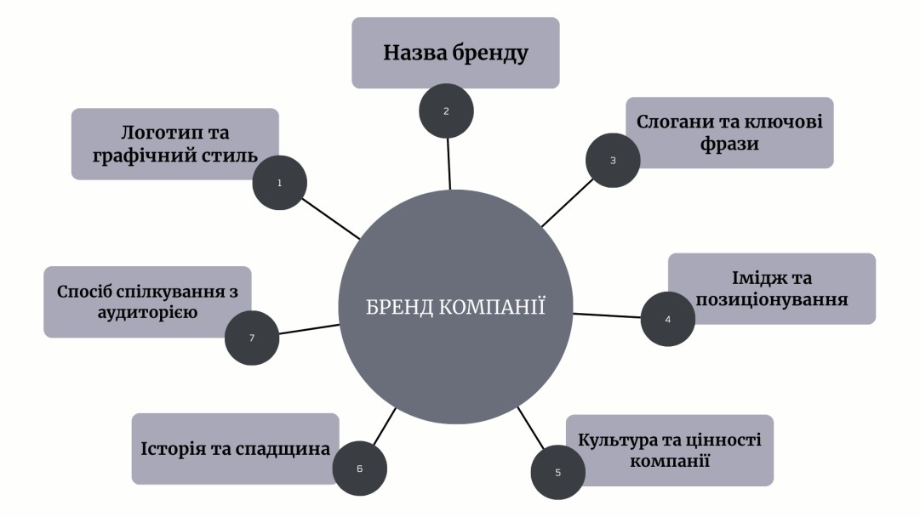
Рисунок 2.1 – Складові бренду Джерело: складено автором на основі [22].

Розвиток бренду вимагає комплексного підходу та використання різноманітних засобів для створення та підтримки позитивного образу компанії чи продукту.
Перше – це реклама, а саме використання рекламних кампаній у різних медіа (телебачення, радіо, Інтернет, преса тощо) для просування бренду, створення усвідомленості та привертання уваги споживачів.
Далі – маркетингові комунікації, які включають у себе всі види комунікації зі споживачами, такі як реклама, пряма пошта, промо-акції, спонсорські заходи тощо. Також важливим елементом є привабливий дизайну продукту чи послуги, який відображає стиль та цінності бренду. Створення позитивного іміджу компанії через пропаганду її цінностей, етики, соціальної відповідальності та корпоративної культури.
Не менш важливою є участь у спонсорських подіях, партнерства з іншими брендами чи організаціями для підтримки та зміцнення іміджу, а також використання платформ соціальних медіа для спілкування з аудиторією, створення спільноти прихильників та підтримки позитивного образу бренду, створення цікавого та корисного контенту, який відображає цінності та експертизу компанії та привертає увагу цільової аудиторії та публічні

відносини (PR), а саме взаємодія з медіа, створення прес-релізів, організація заходів та інтерв'ю з керівництвом компанії для формування позитивного сприйняття бренду.
Створення та підтримка позитивних відносин з клієнтами через відповідальність, обслуговування та підтримку післяпродажного обслуговування є одним з найважливіших засобів формування лояльності до бренду з боку споживачів. Ці засоби можуть використовуватися окремо або в комбінації для створення та підтримки сильного бренду, який привертає та утримує увагу споживачів.
Процес розвитку бренду включає кілька ключових етапів, які допомагають побудувати унікальний та впізнаваний образ компанії чи продукту. Перший крок – детальне дослідження ринку, конкурентів, цільової аудиторії та внутрішніх міцних і слабких сторін компанії. Це допомагає зрозуміти, яке місце компанія займає на ринку та які цінності можна використати для створення бренду.
На основі аналізу створюються брендові цілі, що визначають, який образ має бути сформований, і стратегія, яка буде використана для досягнення цих цілей. Це включає в себе визначення унікальних цінностей бренду, позиціонування на ринку та повідомлення споживачам про цінності бренду.
Наступним кроком вдосконалюється брендовий ідентифікатор. Це включає в себе можливу зміну назви, логотипу, графічного стилю та інших елементів, які будуть в подальшому використовуватися для ідентифікації бренду та його відображення. Далі – розробка чіткого та переконливого повідомлення, яке відображає цінності та переваги бренду, та його спрямування на цільову аудиторію.
Після пройдених вище етапів можемо впроваджувати змінені елементи бренду у всі аспекти діяльності компанії, від продуктів і упаковки до маркетингових матеріалів та спілкування з клієнтами.
Після впровадження бренду важливо підтримувати його, постійно працюючи над підвищенням свідомості та відображенням його цінностей. Це

включає проведення маркетингових кампаній, участь у подіях та спонсорство, а також зміни в брендовому повідомленні відповідно до зміни умов на ринку та вимог споживачів. Підсумуємо усі описані етапи на рис. 2.2.

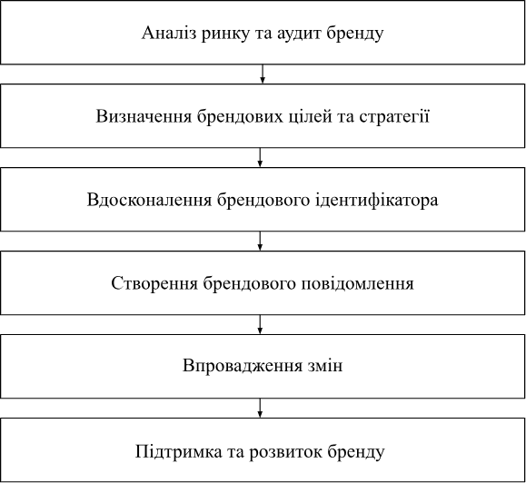
Рисунок 2.2 – Етапи розвитку бренду Джерело: складено автором

Ці етапи формування бренду є ітеративними та можуть вимагати постійного оновлення та вдосконалення відповідно до змін у бізнес-середовищі та потреб споживачів.
Дослідження брендів компаній включає в себе різноманітні методи та інструменти для оцінки ефективності та сприйняття бренду споживачами. Розглянемо найпоширеніші з них:
- Анкетування споживачів.
Проведення опитувань серед цільової аудиторії для збору даних про їх усвідомленість, сприйняття, уподобання та лояльність до бренду.
- Фокус-групи.
Організація фокус-груп для глибокого вивчення думок, вражень та емоцій споживачів щодо бренду. Це дозволяє зрозуміти, як споживачі сприймають бренд та його конкурентів.
- Аналіз відгуків у соціальних медіа.

Моніторинг та аналіз коментарів, відгуків та обговорень про бренд у соціальних медіа для оцінки публічного враження та настроїв.
- Дослідження конкурентів.
Аналіз брендів конкурентів для порівняння їхніх стратегій, позиціонування та сприйняття на ринку.
- Моніторинг бренду.
Постійне відстеження і вимірювання показників, таких як усвідомленість бренду, лояльність, впізнаваність логотипу, споживчі уподобання тощо.
- Аналіз даних продажів.
Вивчення динаміки продажів продуктів або послуг бренду для оцінки ефективності маркетингових заходів та сприйняття бренду споживачами.
- Дослідження інтернет-трафіку.
Аналіз даних про відвідуваність веб-сайту, популярність контенту та інші показники, що дозволяють оцінити інтерес споживачів до бренду в онлайн- середовищі.
- Бренд-аудити.
Глибокий аналіз всіх аспектів бренду, включаючи його ідентичність, позиціонування, сприйняття та ефективність стратегій маркетингу та комунікацій.
Ці методи дослідження дозволяють компаніям отримати об'єктивну інформацію про ефективність та сприйняття їхніх брендів, що допомагає вдосконалювати стратегії маркетингу та розвитку.
Отже, підхід до вирішення маркетингової управлінської проблеми компанії «НО-ТІС» включає декілька ключових етапів та заходів. Перш за все, необхідно провести глибокий аналіз поточного стану бренду. Це включає оцінку існуючої впізнаваності, репутації, сильних та слабких сторін бренду, а також дослідження конкурентного середовища. Використання інструментів SWOT-аналізу та анкетування цільової аудиторії допоможе визначити основні проблеми та можливості для розвитку.

На основі отриманих даних буде розроблено рекомендації щодо розвитку бренду. Це включає формування чіткої місії та візії бренду, які будуть зрозумілі та привабливі для цільової аудиторії. Загалом, підхід до вирішення маркетингової управлінської проблеми компанії «НО-ТІС» має бути комплексним та системним, охоплюючи як внутрішні процеси покращення якості послуг, так і зовнішню комунікацію та роботу з цільовою аудиторією.

  - Визначення цілей та завдань дослідження

Виходячи з підходу, який був обраний для вирішення маркетингової управлінської проблеми в попередньому підрозділі, розуміємо, що існує фактор нестачі інформації про ринок. Отже, було прийнято рішення про проведення маркетингового дослідження. Для того, щоб провести дослідження, перш за все необхідно сформувати його завдання, розробити пошукові питання, спланувати графік та сформувати перелік необхідних джерел інформації.
Об’єкт дослідження: Ставлення та поведінка споживачів на ринку готельно-ресторанних послуг в Україні, зокрема в місті Дніпро.
Суб’єкт дослідження: Поточні та потенційні клієнти готелю «НО-ТІС» , які беруть участь в онлайн-опитуванні.
Предмет дослідження: Сприйняття бренду «НО-ТІС» в цілому та сприйняття окремих його атрибутів.
Границі проведення дослідження: квітень-травень 2024
Ціль: Визначити рівень впізнаваності та лояльності клієнтів до бренду
«НО-ТІС» для розробки ефективних маркетингових рекомендацій з метою підвищення впізнаваності та формування лояльності цільової аудиторії.
Завдання дослідження:
- Оцінити рівень впізнаваності бренду «НО-ТІС» серед цільової аудиторії (визначити, наскільки добре споживачі знають про існування бренду та його послуги, дослідити канали, через які респонденти дізнаються про бренд).

- Оцінити рівень лояльності клієнтів до бренду «НО-ТІС» (задоволеність клієнтів якістю послуг, ступінь готовності клієнтів повторно користуватися послугами готелю та рекомендувати його іншим).
- Аналіз сприйняття бренду «НО-ТІС» серед споживачів (визначити асоціації та емоції, що виникають у клієнтів при згадці про бренд, дослідити основні фактори, що впливають на сприйняття бренду).
- Вивчити вподобання та очікування клієнтів щодо готельних послуг (виявити, які послуги та зручності є найбільш важливими для клієнтів, з'ясувати, які аспекти обслуговування та інфраструктури мають бути покращені для підвищення задоволеності).
- Дослідити, як споживачі сприймають бренди головних конкурентів (які готелі в місті Дніпро відвідують споживачі, чим вони імпонують респондентам та чим не подобаються).
- Дослідити, який ToV імпонує споживачам при комунікації з бізнесами в соціальних мережах (який тон розмови, форма звертання є для респондентів прийнятною та комфортною).
План дослідження:
- Формулювання проблеми дослідження, визначення об'єкта, суб'єкта та предмета дослідження, постановка цілей та завдань дослідження.
- Аналіз наукових та практичних джерел щодо розвитку брендів в готельно-ресторанному бізнесі, вивчення теоретичних підходів до побудови та управління брендом.
- Вибір методів дослідження, опис інструментарію дослідження.
- Реалізація онлайн-опитування серед поточних та потенційних клієнтів, збір даних за допомогою обраних методів, обробка та аналіз зібраних даних.
- Аналіз результатів дослідження (оцінка рівня впізнаваності бренду «НО- ТІС», оцінка рівня лояльності клієнтів, аналіз сприйняття бренду та виявлення основних асоціацій, вивчення вподобань та очікувань клієнтів, оцінка ефективності поточних маркетингових заходів).

- Визначення напрямків для покращення бренду та маркетингових стратегій, розробка конкретних заходів для підвищення впізнаваності бренду, розробка пропозицій щодо збільшення лояльності клієнтів та залучення нових аудиторій.
- Узагальнення основних результатів дослідження. Висунуті гіпотези:
  - Споживачі обирають для проживання ті готелі, з брендом яких добре знайомі.
  - Споживачі слідкують за соціальними мережами готелів України та обирають для проживання ті, чий бренд їм імпонує.
  - В інфопросторі споживачів згадки про готель трапляються дуже рідко. Опишемо пошукові питання в табл. 2.2.

Таблиця 2.2 – Завдання дослідження – пошукові питання

№ | Завдання дослідження | Пошукові питання | Метод отримання та джерело інформації | Формат отриманої інформації
1 | Оцінити рівень впізнаваності бренду «НО-ТІС» серед цільової аудиторії | Через які канали споживачі дізнаються про готель? | Опитування | Діаграми, схеми, текстовий опис
1 |  | Чи часто клієнти чують згадки про готель в своєму інфопросторі? | Опитування | Діаграми, схеми, текстовий опис
2 | Оцінити рівень лояльності клієнтів до бренду «НО- ТІС» | Наскільки клієнти задоволені якістю надаваних послуг в готелі? | Опитування | Діаграми, схеми, текстовий опис
2 | Оцінити рівень лояльності клієнтів до бренду «НО- ТІС» | Чи готові клієнти знову скористатися послугами готелю? | Опитування | Діаграми, схеми, текстовий опис
2 | Оцінити рівень лояльності клієнтів до бренду «НО- ТІС» | Чи рекомендували клієнти б готель своїм бізнес- партнерам? | Опитування | Діаграми, схеми, текстовий опис
2 | Оцінити рівень лояльності клієнтів до бренду «НО- ТІС» | Як клієнти відгукуються про готель на букінгових сервісах та форумах? | Кабінетне дослідження | Тектовий опис

Продовження таблиці 2.2.
№ | Завдання дослідження | Пошукові питання | Метод отримання та джерело інформації | Формат отриманої інформації
3 | Аналіз сприйняття бренду «НО-ТІС» серед споживачів | Які асоціації виникають у споживачів при згадці назви готелю? | Опитування | Діаграми, схеми, текстовий опис
3 | Аналіз сприйняття бренду «НО-ТІС» серед споживачів | Які основні фактори впливають на сприйняття бренду? | Кабінетне дослідження | Текстовий опис
4 | Вивчити вподобання та очікування клієнтів щодо готельних послуг | Які послуги в готелях є для клієнтів найбільш важливими? | Опитування | Діаграми, схеми, текстовий опис
4 |  | Що клієнтам подобається та в готелі? | Опитування | Діаграми, схеми, текстовий опис
4 |  | Що, на думку клієнтів, можна покращити в роботі готелю? | Опитування | Діаграми, схеми, текстовий опис
4 |  | Чи готові клієнти радити готель іншим? | Опитування | Діаграми, схеми, текстовий опис
5 | Сприйняття брендів головних конкурентів | Які готелі в місті Дніпро, окрім «Бізнес- апартаментів», відвідують споживачі? | Опитування | Діаграми, схеми, текстовий опис
5 | Сприйняття брендів головних конкурентів | Чим вони імпонують та не імпонують споживачам? | Опитування | Діаграми, схеми, текстовий опис
5 | Сприйняття брендів головних конкурентів | Чи слідкують споживачі за соціальними мережами інших готелів України? | Опитування | Діаграми, схеми, текстовий опис
5 | Сприйняття брендів головних конкурентів | Чи відвідували споживачі готелі, мотивуючись їхніми соціальними мережами? | Опитування | Діаграми, схеми, текстовий опис
6 | Дослідити, який ToV імпонує споживачам при комунікації з бізнесами в соціальних мережах | Який тон спілкування, форма звертання є для респондентів комфортним? | Опитування | Діаграми, схеми, текстовий опис
Джерело: складено автором

Наступним кроком є обґрунтування вказаних пошукових питань. При цьому використовуватимуться такі складові обґрунтування, як мета питання, яка інформація планується у відповідь, джерела її отримання та формат.
Пошукове питання №1: Через які канали споживачі дізнаються про готель?
Мета питання: визначити, через які канали інформації споживачі дізнаються про готель.
Інформація, яку планується отримати: статистичні дані щодо розподілу каналів отримання інформації про готель серед респондентів.
Джерела отримання інформації: опитування респондентів. Формат отриманої інформації: діаграми, схеми.
Пошукове питання №2: Чи часто клієнти чують згадки про готель в своєму інфопросторі?
Мета питання: Визначити, як часто респонденти стикаються зі згадками готелю.
Інформація, яку планується отримати: статистичні дані щодо частоти стикання зі згадками про готель.
Джерела отримання інформації: опитування респондентів. Формат отриманої інформації: діаграми, схеми.
Пошукове питання №3: Наскільки клієнти задоволені якістю надаваних послуг в готелі?
Мета питання: оцінка рівня задоволеності клієнтів відповідними послугами, які надає готель. Це допомагає зрозуміти, наскільки ефективно готель відповідає на потреби своїх клієнтів.
Інформація, яку планується отримати: середні оцінки рівня задоволеності послугами готелю.
Джерела отримання інформації: опитування респондентів. Формат отриманої інформації: діаграми, схеми.

Пошукове питання №4: Чи готові клієнти знову скористатися послугами готелю?
Мета питання: оцінка готовності клієнтів повернутися знову.
Інформація, яку планується отримати: статистичні дані щодо готовності клієнтів повертатися та користуватися послугами готелю знову.
Джерела отримання інформації: опитування респондентів. Формат отриманої інформації: діаграми, схеми.
Пошукове питання №5: Чи рекомендували клієнти б готель своїм бізнес- партнерам?
Мета питання: оцінка рівня задоволеності клієнтів готелем та їхню готовність рекомендувати його іншим. Таке питання дозволить зрозуміти, наскільки задоволені клієнти послугами готелю і чи готові вони активно рекомендувати його іншим особам, зокрема, своїм бізнес-партнерам.
Інформація, яку планується отримати: статистичні дані щодо готовності гостей рекомендувати готель іншим потенційним клієнтам.
Джерела отримання інформації: опитування респондентів. Формат отриманої інформації: діаграми, схеми.
Пошукове питання №6: Як клієнти відгукуються про готель на букінгових сервісах та форумах?
Мета питання: проаналізувати відгуки споживачів про готель в Інтернеті.
Визначити, чим клієнти задоволені, а які мають скарги та побажання.
Інформація, яку планується отримати: інформація щодо відгуків клієнтів про готель в Інтернеті.
Джерела отримання інформації: кабінетне дослідження. Формат отриманої інформації: текстовий опис.
Пошукове питання №7: Які асоціації виникають у споживачів при згадці назви готелю?
Мета питання: визначити, з чим у споживачів асоціюється готель.
Інформація, яку планується отримати: статистичні дані щодо асоціацій клієнтів з готелем.

Джерела отримання інформації: опитування респондентів. Формат отриманої інформації: діаграми, схеми.
Пошукове питання №8: Які основні фактори впливають на сприйняття бренду?
Мета питання: виявлення ключових факторів, що впливають на уявлення споживачів про бренд. Це дозволить зрозуміти, які аспекти найбільше впливають на позитивне чи негативне ставлення до бренду, а також визначити можливості для покращення маркетингових стратегій, підвищення впізнаваності бренду та лояльності клієнтів. Дослідження цих факторів допоможе компанії «НО-ТІС» адаптувати свої комунікаційні та бренд-стратегії для досягнення більшого успіху на ринку готельно-ресторанних послуг України.
Інформація, яку планується отримати: систематизована інформація щодо того, які фактори та інструменти впливають на сприйняття бренду споживачами.
Джерела отримання інформації: вторинні джерела інформації. Формат отриманої інформації: текстовий опис.
Пошукове питання №9: Які послуги в готелях є для клієнтів найбільш важливими?
Мета питання: визначення пріоритетів та потреб клієнтів щодо послуг, які вони очікують отримати під час перебування в готелі. Це допоможе компанії
«НО-ТІС» зрозуміти, які аспекти обслуговування найбільше цінуються гостями, що дозволить оптимізувати пропозицію послуг та підвищити рівень задоволеності клієнтів, а також сприятиме розвитку бренду і зміцненню його позицій на ринку.
Інформація, яку планується отримати: статистичні дані щодо розподілу головних послуг для споживачів в готелі при виборі місця тимчасового проживання.
Джерела отримання інформації: опитування споживачів. Формат отриманої інформації: діаграми, схеми.

Пошукове питання №10: Що клієнтам подобається в готелі?
Мета питання: визначити аспекти, які імпонують споживачам в готелі. Інформація, яку планується отримати: статистичні дані щодо факторів,
які подобаються респондентам в роботі готелю.
Джерела отримання інформації: опитування респондентів Формат отриманої інформації: діаграми, схеми.
Пошукове питання №11: Що, на думку клієнтів, можна покращити в роботі готелю?
Мета питання: виявлення конкретних аспектів обслуговування та послуг, які, на думку клієнтів, потребують удосконалення. Це питання дозволяє отримати безпосередні відгуки від респондентів, виявити проблемні зони та визначити можливості для покращення, що сприятиме підвищенню рівня задоволеності клієнтів та лояльності до бренду готелю.
Інформація, яку планується отримати: набір характеристик, які можна покращити.
Джерела отримання інформації: опитування респондентів Формат отриманої інформації: діаграми, схеми.
Пошукове питання №12: Чи готові клієнти радити готель іншим?
Мета питання: виявити, чи готові споживачі повторно відвідувати готель та радити його знайомим та колегам.
Інформація, яку планується отримати: статистичні дані щодо готовності споживачів повернутись та привести компанії нових клієнтів.
Джерела отримання інформації: опитування респондентів. Формат отриманої інформації: діаграми, схеми.
Пошукове питання №13: Які готелі в місті Дніпро, окрім «Бізнес- апартаментів», відвідують споживачі?
Мета питання: виявити, послугами яких ще готелів в місті Дніпро користувались клієнти.
Інформація, яку планується отримати: статистичні дані щодо розподілу відвідуваності інших готелів міста споживачами.

Джерела отримання інформації: опитування респондентів. Формат отриманої інформації: діаграми, схеми.
Пошукове питання №14: Чим вони імпонують та не імпонують споживачам?
Мета питання: виявлення конкретних аспектів обслуговування та послуг, які споживачі вподобали або не вподобали в процесі обслуговування інших готелів міста, що допоможе зрозуміти, в чому конкуренти кращі.
Інформація, яку планується отримати: набір характеристик інших готелів міста, які імпонують або не імпонують респондентам.
Джерела отримання інформації: опитування респондентів. Формат отриманої інформації: діаграми, схеми.
Пошукове питання №15: Чи слідкують споживачі за соціальними мережами інших готелів України?
Мета питання: виявити, наскільки актуальним серед респондентів є слідкування за соціальними мережами готелів України.
Інформація, яку планується отримати: статистичні дані щодо розподілу респондентів, які слідкують або не слідкують за сторінками готелів в соціальних мережах.
Джерела отримання інформації: опитування респондентів Формат отриманої інформації: діаграми, схеми.
Пошукове питання №16: Чи відвідували споживачі готелі, мотивуючись їхніми соціальними мережами?
Мета питання: дізнатись, чи впливають соціальні мережі на вибір споживача щодо місця свого тимчасового проживання.
Інформація, яку планується отримати: статистичні дані щодо розподілу респондентів, які мали досвід обрання свого готелю через соцмережі, та респондентів, які не мали даного досвіду.
Джерела отримання інформації: опитування респондентів Формат отриманої інформації: діаграми, схеми.

Пошукове питання №17: Який тон спілкування, форма звертання є для респондентів комфортним?
Мета питання: за допомогою відповідей респондентів сформувати ToV для майбутніх соціальних мереж готелю.
Інформація, яку планується отримати: статистичні дані щодо вподобань споживачів у комунікації з брендами.
Джерела отримання інформації: опитування респондентів Формат отриманої інформації: діаграми, схеми.
Отже, в цьому підрозділі роботи було складено та обґрунтовано пошукові питання, які допоможуть у вирішенні маркетингової управлінської проблеми готелю. Перейдемо до планування дослідження та збору необхідної інформації.

  - Планування та організація збору даних

Для того, щоб наблизитись до вирішення маркетингової управлінської проблеми ТОВ «НО-ТІС» необхідно розробити план збору та аналізу інформації, зважаючи на визначені раніше завдання дослідження.
При проведенні кабінетного дослідження планується аналіз внутрішніх та зовнішніх джерел інформації ТОВ «НО-ТІС», з яких оцінюватиметься рівень розвитку бренду компанії, які інструменти для цього використовуються та яку результативність вони дають.
Під час аналізу внутрішньої та зовнішньої інформації процес варто поділити на етапи. Для початку варто відібрати релевантні джерела інформації, проаналізувати їх та відібрати необхідну інформацію. За тим систематизувати її та сформувати результати проведеного аналізу.
Далі проводитиметься опитування респондентів, через яке буде отримана первинна інформація від опитуваних. При цьому метод опитування має свої переваги та недоліки.
До переваг належить те, що опитування дозволяють збирати дані у великої кількості людей з різних місць та з різним досвідом. Це дає можливість

отримати репрезентативні дані про цільову аудиторію. Порівняно з іншими методами досліджень, опитування можуть бути досить недорогими, особливо якщо використовувати онлайн-опитування або телефонні опитування. Опитування можна розробити для збору даних з різних тем, використовуючи різні типи запитань, такі як питання з вибором відповідей, відкриті запитання, рейтингові шкали тощо. Опитування можна проводити швидко, а дані можна збирати та аналізувати протягом короткого періоду часу. До того ж, дані опитувань, як правило, легко аналізувати за допомогою статистичних методів.
До недоліків методу опитування належить те, що опитування можуть бути схильні до упередженості, якщо їх не розробити та не провести належним чином. Наприклад, формулювання запитань або порядок їх представлення можуть впливати на відповіді респондентів. Також може бути складно отримати відповіді від достатньої кількості людей, щоб отримати репрезентативні дані. Крім того, респонденти можуть давати соціально бажані відповіді, тобто вони можуть намагатися дати такі відповіді, які, на їхню думку, дослідник хоче почути, або ж можуть неправильно пам'ятати або спотворювати інформацію, яку вони надають. Опитування, як правило, не дають такої ж глибини розуміння, як інші методи досліджень, такі як фокус-групи або інтерв'ю.
Опишемо основні положення опитування респондентів:
- Одиниця дослідження – клієнт готелю компанії «НО-ТІС».
- Генеральна сукупність – клієнти готелю «Бізнес-апартаменти».
- Метод комунікації – онлайн-опитування. Для проведення опитування використовуватиметься сервіс Google Форми. Опитування поширюватиметься за допомогою платформ Telegram, Viber, WhatsApp.
- Обсяг вибірки – 100 людей
Варто зазначити, що ціллю проведення опитування є визначення рівня впізнаваності та лояльності клієнтів до бренду «НО-ТІС» для розробки ефективних маркетингових рекомендацій з метою підвищення впізнаваності та формування лояльності цільової аудиторії. За внутрішньою інформацією

компанії, 63% клієнтів є бізнес-клієнтами, які користуються послугами готелю у відрядженнях та під час корпоративних заходів своєї компанії. Тому для проведення опитування варто враховувати критерій віку та цілей візиту готелю, а також фактор присутності в готелі за останні 6 місяців.
Вибірка планується квотована. У даному дослідженні квоти будуть сформовані наступним чином.
Частота візитів: опитуватимуться респонденти, які відвідували готель хоча б 1 раз за останні 6 місяців.
Тривалість візитів: опитуватимуться респонденти, які залишались в готелі більше 2 ночей.
Ціль візитів: опитуватимуться респонденти, які відвідують готель у відрядженнях чи в інших робочих цілях.
В процесі дослідження опитуватимуться респонденти, які відповідають даним квотам, що дозволить забезпечити ефективність опитування та результативність вибірки.
Апробація анкети. Для оцінки релевантності та розуміння анкетних питань буде проведена апробація анкети, під час якої буде опитано 5 осіб.
Кодування даних. В кінці проведення опитування респондентів дані будуть внесені в Excel для їх впорядкування. Наступним кроком потрібно розробити графік проведення опитування, що дозволить контролювати перебіг дослідження та спростить процес збору інформації (табл. 2.3).

Таблиця 2.3 – Графік проведення дослідження

Етап дослідження | Зміст етапу | Трудомісткість робіт (людино дні)
Кабінетне дослідження | Пошук та аналіз вторинної інформації | 7
Кабінетне дослідження | Аналіз та систематизація наявної первинної інформації | 7
Кабінетне дослідження | Формування висновків аналізу | 3

Продовження таблиці 2.3.
Етап дослідження | Зміст етапу | Трудомісткість робіт (людино дні)
Всього |  | 17
Опитування | Розробка питань анкети | 5
Опитування | Апробація | 1
Опитування | Проведення опитування | 15
Опитування | Аналіз отриманих даних | 3
Опитування | Формування результатів опитування | 3
Всього |  | 27
Підготовка звіту | Формування звіту | 2
 | Презентація результатів дослідження | 1
Всього |  | 3
Всього на дослідження |  | 47
Джерело: складено автором

Отже, всього необхідно виділити 47 днів, що складає орієнтовно півтори місяці. Окрім графіку, необхідно скласти бюджет дослідження (табл. 2.4)

Таблиця 2.4 – Бюджет дослідження

Етап дослідження | Зміст етапу | Необхідний спеціаліст | Трудомісткіст ь робіт (людино дні) | Вартiсть одного людино дня | Вартість роботи
Кабінетне дослідження | Пошук та аналіз вторинної інформації | - | 7 | - | 0

Продовження таблиці 2.4.
Етап дослідження | Зміст етапу | Необхідний спеціаліст | Трудомісткіст ь робіт (людино дні) | Вартiсть одного людино дня | Вартість роботи
Кабінетне дослідження | Аналіз та систематизаці я наявної первинної інформації | Помічник директора | 7 | 200 | 1400
Кабінетне дослідження | Формування висновків аналізу | - | 3 | - | 0
Всього |  |  |  |  | 1400
Опитування | Розробка питань анкети | Помічник директора | 5 | - | 0
Опитування | Апробація | Персонал готелю | 1 | 100 | 500
Опитування | Проведення опитування | - | 15 | - | 0
Опитування | Аналіз отриманих даних | Помічник директора | 3 | 500 | 1500
Опитування | Формування результатів опитування | - | 3 | - | 0
Всього |  |  |  |  | 2000
Підготовка звіту | Формування звіту | - | 2 | - | 0
 | Презентація результатів дослідження | - | 1 | - | 0
Всього |  |  |  |  | 0
Всього на дослідження |  |  |  |  | 3400
Джерело складено автором

Отже, підсумовуючи результати планування бюджету дослідження, вартість проведення дослідження становить 3400 грн. Для готелю це відносно невисокі вкладення, які потенційно дадуть задовільний результат компанії.

Висновки до розділу 2

В другому розділі було розглянуто методологію дослідження, а саме описано, які переваги дає бізнесам на ринку сильний бренд, розглянуто різні підходи до трактування поняття «Бренд», виділено їх спільні та відмінні риси. Описано інструменти та заходи, які необхідно використовувати при побудові бренду, такі як реклама, маркетингові комунікації, участь в спонсорських подіях, ведення сторінок в соціальних медіа і т.д.
Визначено ціль дослідження, яка полягає в визначенні рівня впізнаваності та лояльності клієнтів до бренду «НО-ТІС» для розробки ефективних маркетингових рекомендацій з метою підвищення впізнаваності та формування лояльності цільової аудиторії. Сформовано завдання дослідження, розроблено його план та етапи проведення. На основі поставлених завдань розроблено пошукові питання та питання для майбутньої анкети-опитування, обґрунтовано кожне питання.
Крім того, проведено планування дослідження та організації збору необхідних даних, розроблено графік дослідження та заплановано його бюджет. За результатами планування, дослідження проходитиме 47 днів, запланований бюджет – 3400 грн. Для готелю це відносно невисокі вкладення, які потенційно дадуть задовільний результат компанії. Наступним кроком перейдемо до верифікації результатів дослідження.

РОЗДІЛ 3 РЕАЛІЗАЦІЯ ДОСЛІДЖЕННЯ ТА ВЕРИФІКАЦІЯ РЕЗУЛЬТАТІВ

    - Збір та аналіз даних

В попередньому розділі даної роботи було обрано такі методи збору інформації, як кабінетне дослідження та опитування. Проаналізуємо отримані дані.
Пошукове питання №1: Через які канали споживачі дізнаються про готель? (рис. 3.1).

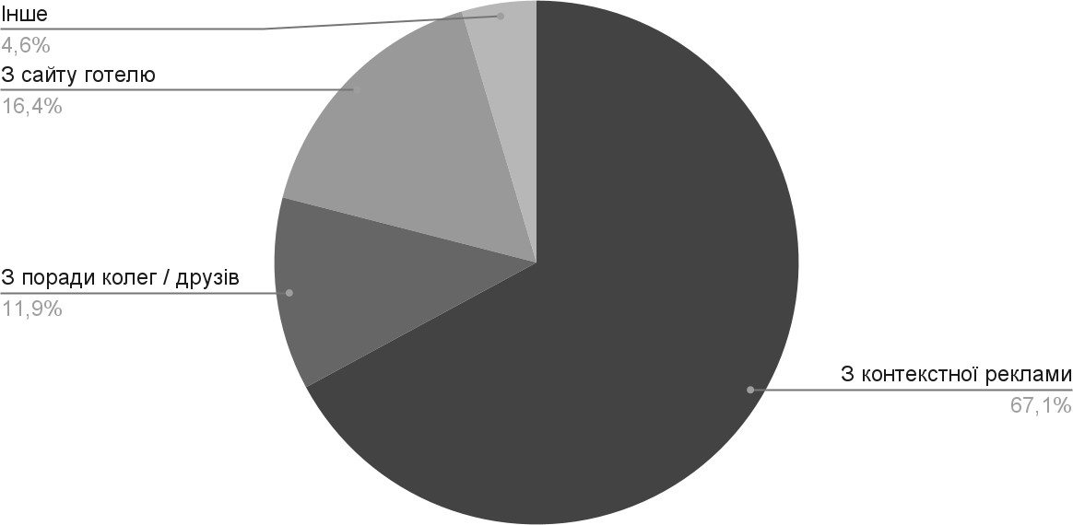

Рисунок 3.1 – Канали, через які споживачі дізнаються про готель Джерело: результати зведення даних у Google Forms

Отже, з відповідей респондентів бачимо, що абсолютна більшість дізналась про готель завдяки контекстній рекламі в Google. Компанія присутня лише в пошукових системах, адже має власний сайт, та на букінгових сервісах, описаних в розділі 1 даної роботи. Можемо стверджувати, що компанії необхідно виходити на нові платформи.
Пошукове питання №2: Чи часто клієнти чують згадки про готель в своєму інфопросторі? (рис. 3.2).

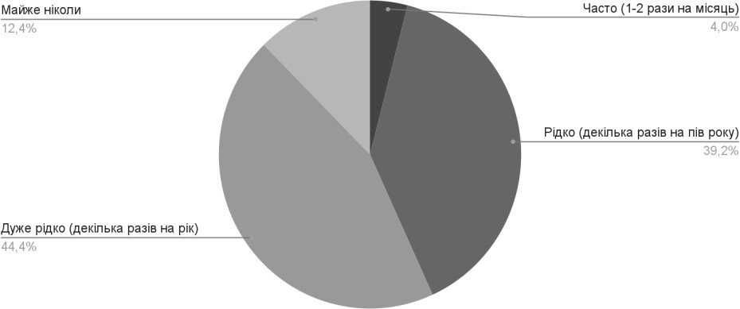
Рисунок 3.2 – Частота згадок про готель в інфопросторі респондентів Джерело: результати зведення даних у Google Forms

З відповідей респондентів бачимо, що 44,4% опитуваних зустрічаються зі згадками про готель дуже рідко (декілька разів на рік) та 39,2% – рідко (декілька разів на пів року). Можемо зробити висновок про те, що компанії варто знаходити нові канали нагадування про себе споживачам.
Пошукове питання №3: Наскільки клієнти задоволені якістю надаваних послуг в готелі? (рис. 3.3).

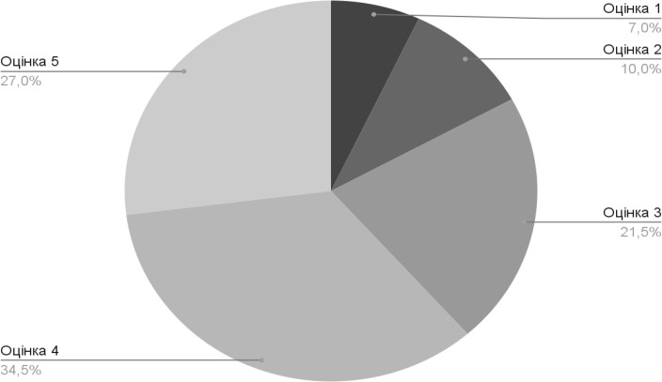
Рисунок 3.3 – Задоволеність клієнтів послугами готелю Джерело: результати зведення даних у Google Forms

Загалом, клієнти досить задоволені якістю послуг готелю, що підтверджується також відгуками на букінгових сервісах та рейтингами компанії на них. Отже, готель має досить хорошу репутацію серед відвідувачів.

Пошукове питання №4: Чи готові клієнти знову скористатися послугами готелю? (рис. 3.4).

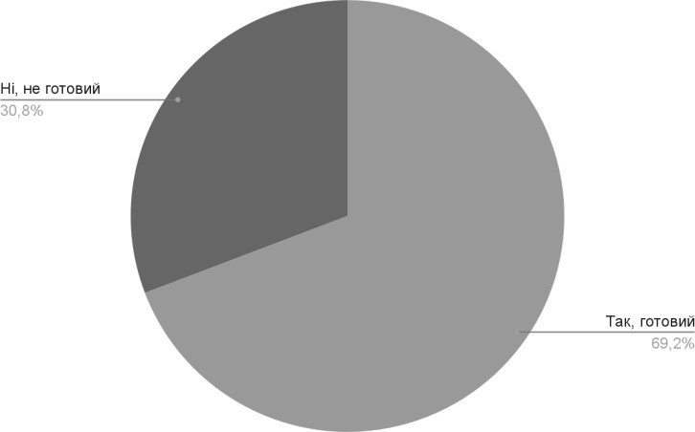

Рисунок 3.4 – Готовність респондентів скористатися послугами знову Джерело: результати зведення даних у Google Forms

Отже, більшість клієнтів, які уже були користувачами послуг готелю хоча б раз за останні 6 місяців готові повернутися знову. Можемо зробити висновок, що готель залишив у клієнтів здебільшого хороші враження.
Пошукове питання №5: Чи рекомендували клієнти б готель своїм колегам? (рис. 3.5).

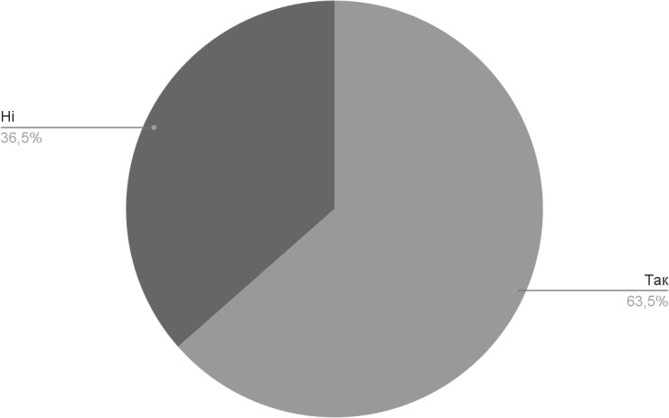

Рисунок 3.5 – Готовність респондентів рекомендувати готель Джерело: результати зведення даних у Google Forms

З відповідей респондентів бачимо, що більша частка опитаних готова рекомендувати готель своїм колегам та знайомим. Загалом динаміка показує досить позитивні результати.
Пошукове питання №6: Як клієнти відгукуються про готель на букінгових сервісах та форумах? Для кращого розуміння ставлення клієнтів до готелю, проаналізуємо відгуки споживачів на популярних букінгових сервісах України.
CheapHotels: рейтинг готелю на даній платформі становить 4,5/5. Текстові відгуки на даній платформі відсутні [23].
Booking.com: загальний рейтинг готелю на даній платформі становить 8,5/10. Якість обслуговування персоналом клієнти оцінюють в середньому на 8,6/10. Комфорт – 8,6/10. Якість Wi-Fi в номерах – 7,8/10. Співвідношення ціни та якості оцінюють на 8,2/10. Чистота – 8,6/10. Розташування – 9,3/10. Зручності – 8,5/10.
За текстовими відгуками клієнтів, найбільше задоволені стабільною якістю послуг, наявністю кондиціонерів в номерах, тишею та спокоєм у будівлі, регулярними прибираннями, розташуванням у центрі міста, смачними сніданками та безкоштовною кавою для гостей.
При цьому, присутні скарги на тарганів в номерах, халатність персоналу, спілкування працівників готелю російською мовою, складність контакту з персоналом через його постійну відсутність та складнощі з наданням документів про відрядження бізнес-клієнтам [24].
Scyscanner: рейтинг готелю на даній платформі становить 4,5/5. Текстові відгуки на даній платформі відсутні [26].
Hotels 24: загальний рейтинг готелю на даній платформі становить 9,3/10. Якість обслуговування персоналом клієнти оцінюють в середньому на 9/10. Комфорт – 9,4/10. Співвідношення ціни та якості оцінюють на 9,3/10. Чистота – 9,8/10.

За текстовими відгуками клієнтів, найбільше задоволені чистотою, тишею, зручністю номерів, технікою, розташуванням апартаментів, зручними балконами.
При цьому, присутні скарги на тонкі стіни в номерах та непривітну охорону [27].
Google: загальний рейтинг готелю в Google становить 4,5/5.
За текстовими відгуками клієнтів, найбільше задоволені технікою в номерах, чистотою, привітністю персоналу, зручними балконами, смачними сніданками, безкоштовною кавою для гостей, тишею та спокоєм в будинку, доступними цінами, приємною постільною білизною, наявністю паркомісць та зручним розташуванням в центрі міста.
При цьому, присутні скарги на непорозуміння між персоналом і гостями, помилки в бронюваннях з боку працівників готелю, погану шумоізоляцію та погіршення рівня сервісу в період останнього року.
Пошукове питання №7: Які асоціації виникають у споживачів при згадці назви готелю? (рис. 3.6).

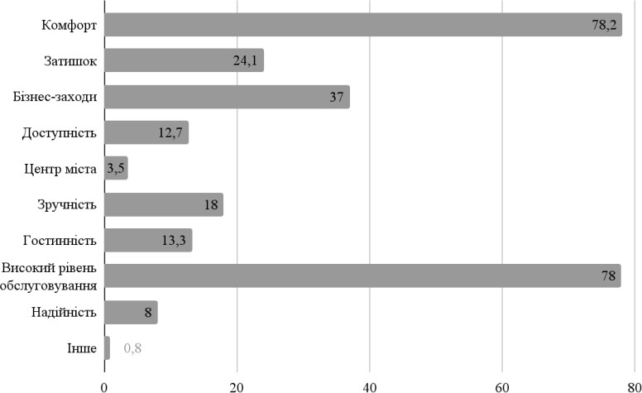

Рисунок 3.6 – Асоціації респондентів з готелем, % Джерело: результати зведення даних у Google Forms

Отже, з відповідей споживачів можемо бачити, що найбільше серед респондентів готель асоціюється саме з комфортом, бізнес-заходами та високим

рівнем обслуговування. Вказані характеристика стануть основою для пропозицій щодо формування слогану компанії.
Пошукове питання №8: Які основні фактори впливають на сприйняття бренду?
На сприйняття бренду споживачами може впливати безліч різних факторів. Наприклад, Салюк А.П. та Холодний Г.О. у своїй статті в журналі
«БізнесІнформ» розділяють фактори впливу на 2 групи: об’єктивні та суб’єктивні фактори.
До об’єктивних факторів автори віднесли галузеву приналежність, інноваційний потенціал, соціокультурний та іміджевий аспекти, політико- правове середовище та природо-географічні аспекти. До суб’єктивних віднесено якість продукту чи послуги, візуальні атрибути торгової марки, вартість, економічну стійкість компанії та її збутову політику [25].
Таким чином, автори поділили фактори на 2 групи: ті, на які вплинути неможливо, та ті, які залежать від компанії.
Пошукове питання №9: Які послуги в готелях є для клієнтів найбільш важливими? (рис. 3.7).

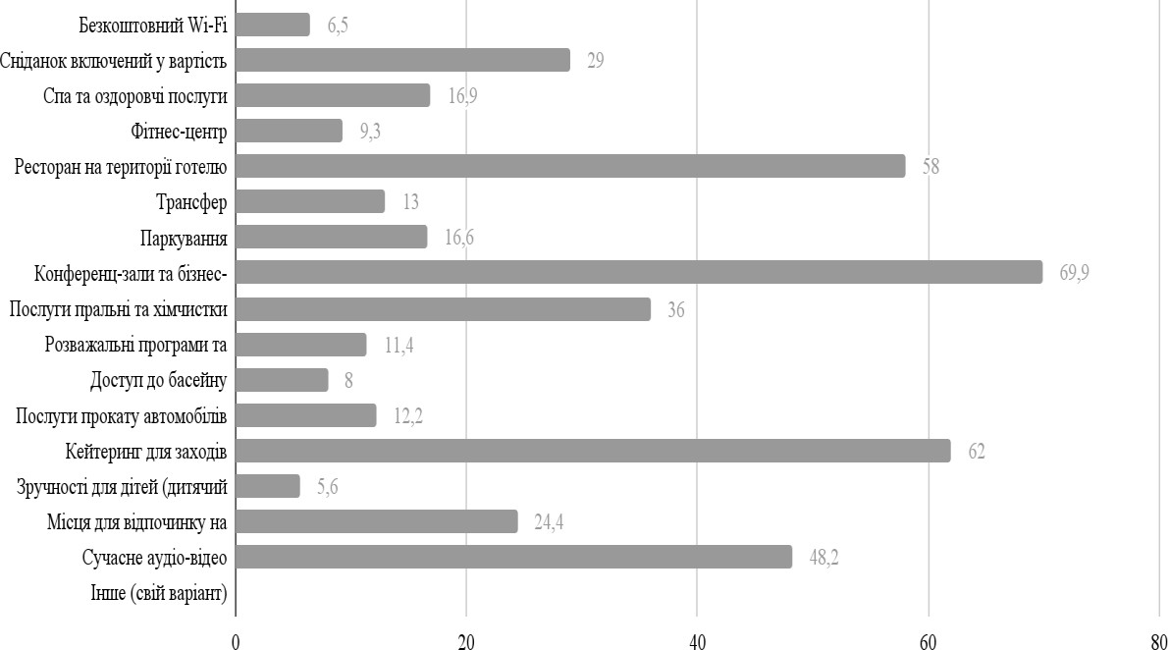

Рисунок 3.7 – Важливість послуг для респондентів, % Джерело: результати зведення даних у Google Forms

Кожен готель на ринку намагається максимально задовольнити всі потреби своїх споживачів. Для клієнтів бізнес-сегменту найважливішими послугами, які повинні бути в готелі, виявились конференц-зали та бізнес- центри, кейтеринг для заходів, сучасне аудіо- та відео обладнання в номерах, ресторан на території готелю та місця для відпочинку.
Пошукове питання №10: Що клієнтам подобається в готелі? (рис. 3.8).

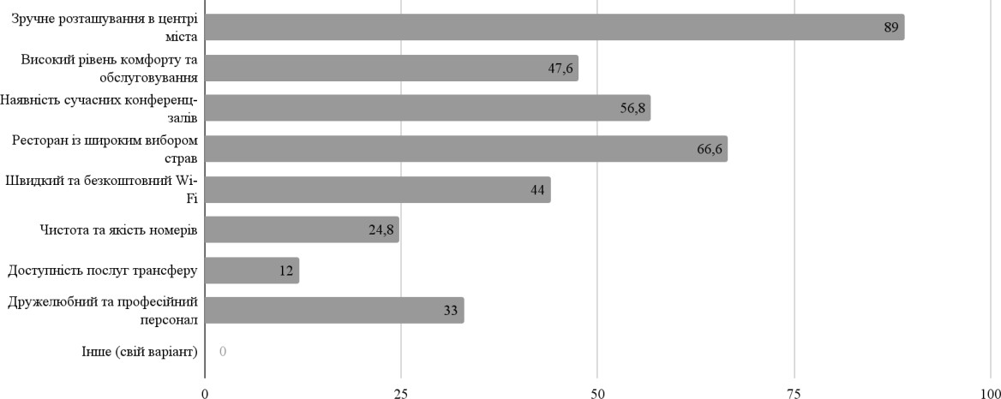

Рисунок 3.8 – Розподіл характеристик готелю, які імпонують респондентам, % Джерело: результати зведення даних у Google Forms

У питанні, що респондентам подобається в готелі «Бізнес-апартаменти», отримано наступні основні відповіді: зручне розташування в центрі міста, ресторан із широким вибором страв та наявність конференц-залів. Вказані характеристики стануть основою для пропозицій щодо формування слогану компанії.
Пошукове питання №11: Що, на думку клієнтів, можна покращити в роботі готелю? (рис. 3.9). Питання дало нам змогу виявити конкретні аспекти обслуговування та послуг, які, на думку клієнтів, потребують удосконалення, дозволило отримати безпосередні відгуки від респондентів, виявити проблемні зони та визначити можливості для покращення, що сприятиме підвищенню рівня задоволеності клієнтів та лояльності до бренду готелю.

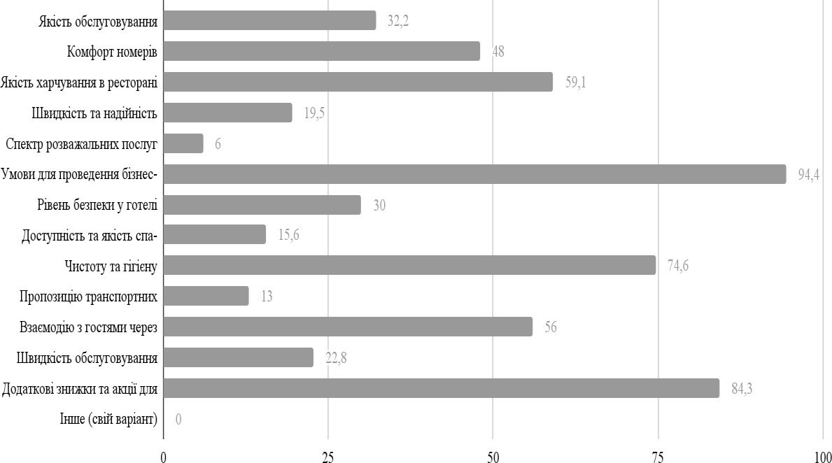

Рисунок 3.9 – Фактори, які потребують покращення, % Джерело: результати зведення даних у Google Forms

Отже, компанії варто звернути увагу на створенні кращих умов для проведення бізнес-заходів, розробці додаткових знижок та акцій для постійних клієнтів та покращення рівня чистоти та гігієни будівлі.
Пошукове питання №13: Які готелі в місті Дніпро, окрім «Бізнес- апартаментів», відвідують споживачі? (рис. 3.10).

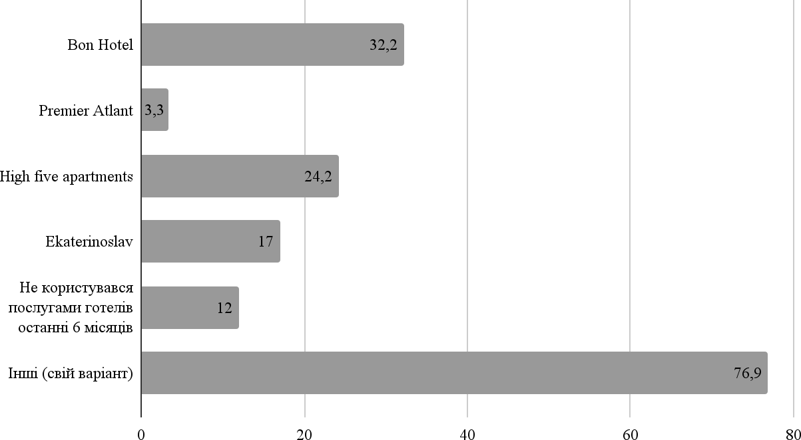

Рисунок 3.10 – Готелі в місті Дніпро, які відвідували респонденти, % Джерело: результати зведення даних у Google Forms

Отже, лише 12% з опитаної вибірки не користувалися послугами інших готелів в місті Дніпро. Серед інших конкурентів, яких вказували респонденти, часто зустрічались такі готелі як «Готель Дніпропетровськ», «Sky-Tech»,
«Європейський» та «Renaissance».
Пошукове питання №14: Чим вони імпонують та не імпонують споживачам? (рис. 3.11).

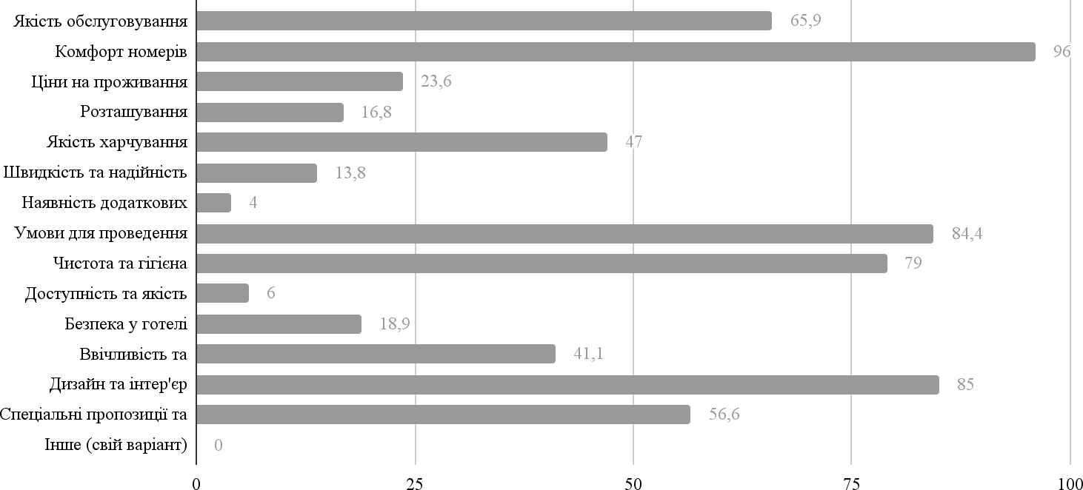

Рисунок 3.11 – Характеристики, за якими готелі конкурентів сподобались респондентам більше, %
Джерело: результати зведення даних у Google Forms

За даними опитування, в обслуговуванні готелів-конкурентів респондентам сподобалось: комфорт номерів, умови для проведення бізнес- заходів, дизайн та інтер’єр, якість обслуговування та спеціальні пропозиції і знижки. Отже, компанії варто робити акцент на сильних сторонах готелю та покращувати слабкі сторони.
Пошукове питання №15: Як часто споживачі обирають для тимчасового проживання готелі, з якими не знайомі? (рис. 3.12).

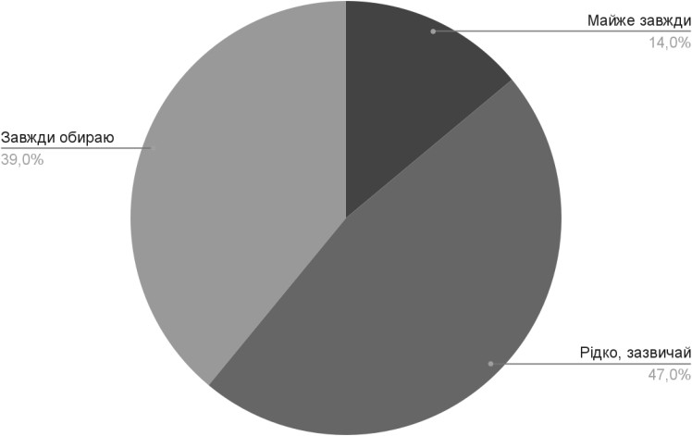

Рисунок 3.12 – Частота обрання респондентами незнайомих готелів Джерело: результати зведення даних у Google Forms

Отже, респонденти віддають перевагу готелям, про які чули раніше або послугами яких уже користувались. Можемо зробити висновок, що розвиток бренду та збільшення його присутності в Інтернеті допоможе готелю залучити нових клієнтів, які почують про нього завдяки частим згадкам імені в інфополі потенційних клієнтів.
Пошукове питання №16: Чи слідкують споживачі за соціальними мережами інших готелів України? (рис. 3.13).

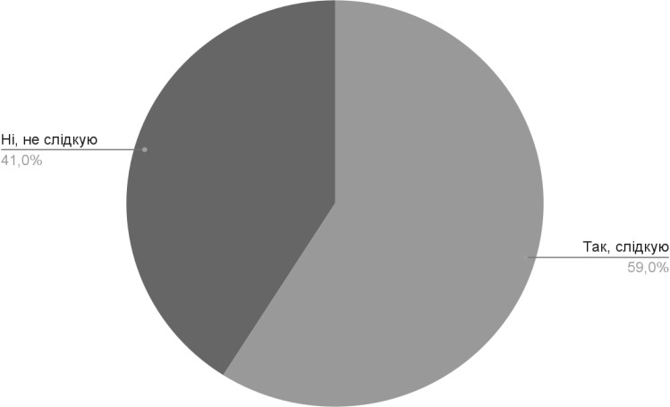

Рисунок 3.13 – Тенденції слідкування респондентів за соціальними мережами готелів України
Джерело: результати зведення даних у Google Forms

Отже, більшість респондентів слідкують за соціальними мережами готелів України. Це дає зрозуміти, що компанії варто виходити на нові платформи та збільшувати присутність в соціальних мережах.
Пошукове питання №17: Чи відвідували споживачі готелі, мотивуючись їхніми соціальними мережами? (рис. 3.14).

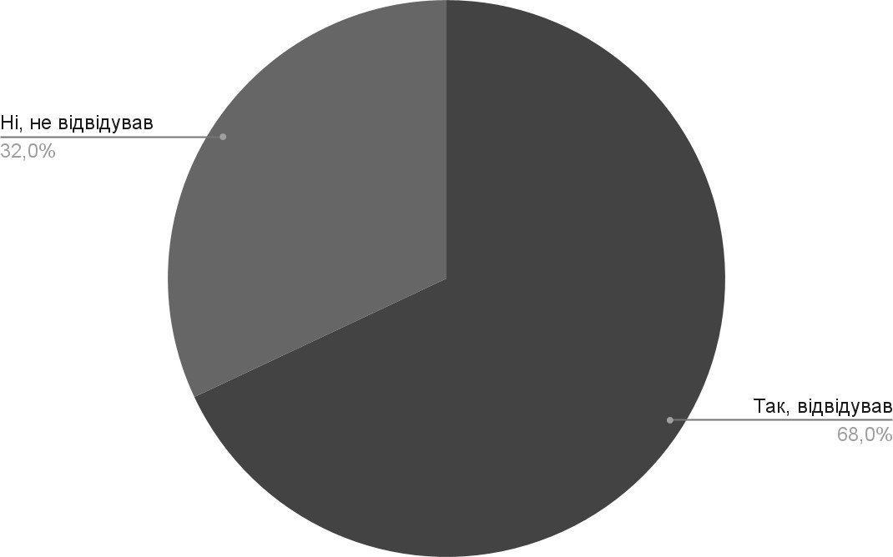

Рисунок 3.14 – Тенденції відвідування готелів респондентами, за якими вони слідкують в соціальних мережах
Джерело: результати зведення даних у Google Forms

Більшість респондентів хоча б раз відвідувала готель, спираючись на його бренд в соціальних мережах. Отже, припущення про те, що присутність компанії в соціальних медіа збільшість кількість відвідувачів знайшла своє підтвердження у відповідях на дане питання.
Пошукове питання №18: Який тон спілкування бізнесів в соціальних мережах вам імпонує? (1). Відповіді на ці питання стануть основою ToV майбутніх соціальних мереж компанії. (рис. 3.15).

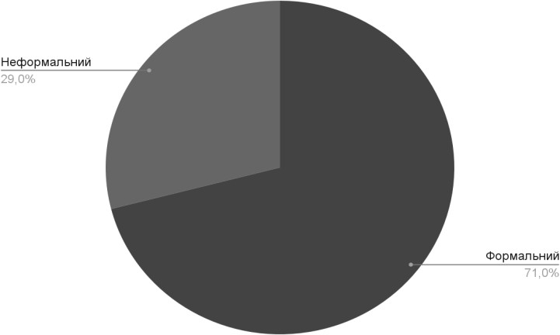

Рисунок 3.15 – Розподіл відповідей респондентів щодо прийнятного тону спілкування бізнесів в соціальних мережах (1)
Джерело: результати зведення даних у Google Forms

Отже, для формування ToV варто обрати більш формальний тон спілкування.
Пошукове питання №19: Який тон спілкування бізнесів в соціальних мережах вам імпонує? (2) (рис. 3.16).

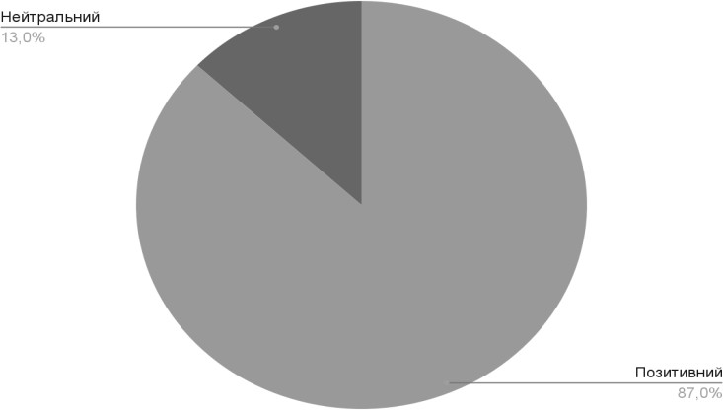
Рисунок 3.16 – Розподіл відповідей респондентів щодо прийнятного тону спілкування бізнесів в соціальних мережах (2)
Джерело: результати зведення даних у Google Forms

Отже, для формування ToV варто обрати більш позитивний тон спілкування.

Пошукове питання №20: Який тон спілкування бізнесів в соціальних мережах вам імпонує? (3) (рис. 3.17).

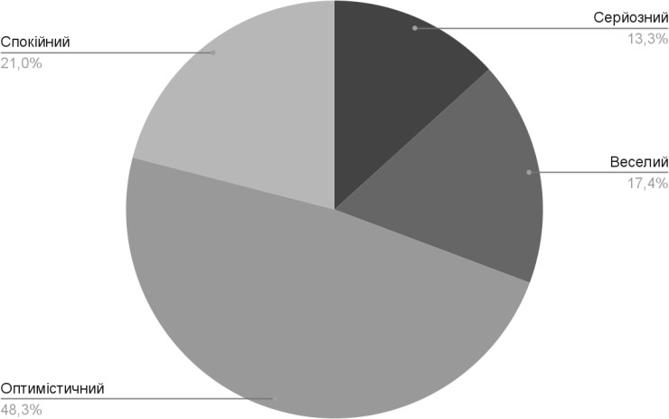
Рисунок 3.17 – Розподіл відповідей респондентів щодо прийнятного тону спілкування бізнесів в соціальних мережах (3)
Джерело: результати зведення даних у Google Forms

Отже, для формування ToV варто обрати більш оптимістичний тон спілкування. (рис. 3.18).
Пошукове питання №21: Яка форма звертання вам імпонує більше?

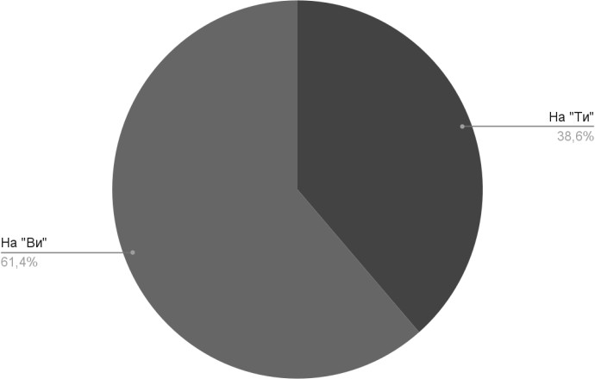

Рисунок 3.18 – Розподіл відповідей респондентів щодо прийнятного тону спілкування бізнесів в соціальних мережах (3)
Джерело: результати зведення даних у Google Forms

Отже, для формування ToV варто обрати форму спілкування на «Ви».
Отже, в процесі проведення дослідження за допомогою методу кабінетного дослідження було проаналізовано відгуки клієнтів готелю на букінгових сервісах, виділено основні скарги та пропозиції. А також проаналізовано, які основні фактори впливають на сприйняття бренду споживачами.
За допомогою опитування споживачів отримано відповіді на усі пошукові питання дослідження. Наступним кроком є розробка рекомендацій щодо розвитку готелю на ринку готельно-ресторанних послуг.

    - Пропозиції щодо розвитку бренду ТОВ «НО-ТІС»

Після аналізу результатів опитування споживачів наступним етапом роботи є надання рекомендацій компанії щодо розвитку бренду на ринку готельно-ресторанних послуг. Спиратимемось на гіпотези, висунуті раніше.
Гіпотеза 1: «Споживачі обирають для проживання ті готелі, з брендом яких добре знайомі». Гіпотеза підтвердилась за допомогою опитування споживачів. З опитування стало відомо, що 39% опитаних обирають лише ті готелі, про які чули або в яких були. При цьому 47% вказали, що рідко обирають готелі, про які нічого не чули.
Гіпотеза 2: «Споживачі слідкують за соціальними мережами готелів України та обирають для проживання ті, чий бренд їм імпонує». Гіпотеза підтвердилась за допомогою опитування споживачів. З опитування стало відомо, що 68% опитаних хоча б раз відвідували готелі, за сторінками яких слідкують в соціальних мережах.
Гіпотеза 3: «В інфопросторі споживачів згадки про готель трапляються дуже рідко». Гіпотеза підтвердилась за допомогою опитування споживачів. З опитування стало відомо, що 44,4% респондентів стикаються зі згадками про

компанію дуже рідко (декілька разів на рік), а 39,2% – рідко (декілька разів на пів року).
Отже, сформуємо перелік інструментів, які необхідно впровадити для подальшого розвитку бренду готелю:
- Розробка слоганів готелю, які транслюватимуть його цінності та відображатимуть позиціонування на ринку готельно-ресторанних послуг.
- Вихід на нові платформи, а саме створення акаунтів в Instagram, Facebook, TikTok та YouTube, де готель зможе транслювати свої цінності, розповісти про свою історію та розвинути свій імідж на ринку.
- Формування ToV для соціальних мереж згідно з відповідями респондентів в опитуванні споживачів.
- Активізація співпраці зі ЗМІ та робота над PR.
Наступним кроком розробимо пропозиції до кожного інструменту. З опитування стало відомо, що готель асоціюється у споживачів здебільшого з комфортом, високим рівнем обслуговування та бізнес-заходами. Також клієнтам найбільше подобається в готелі зручне розташування в центрі міста, ресторан з широким вибором страв та наявність сучасних конференц-залів. На основі отриманої інформації можемо запропонувати варіанти слоганів компанії:
- «Комфорт у центрі міста».
- «Бізнес та комфорт в одному місці».
- «Готель комфорту та бізнес-можливостей».
- «Зручність, комфорт, продуктивність».
- «Всі зручності для вашого успіху».
- «Ваша зупинка для бізнесу та комфорту».
- «Де комфорт зустрічається з діловим світом».
- «Комфорт, зручність, продуктивність».
- «Ваш бізнес, ваш комфорт, ваш вибір».
Наступним кроком буде вихід на нові платформи. Запропоновано створити компанії у таких соціальних мережах, як Instagram, Facebook, TikTok та YouTube. Будь-яка робота з соціальними мережами потребує чіткого плану

дій. Опишемо загальний порядок дій на початку роботи з соціальними мережами.
Першим кроком буде визначення цілей роботи. Основною ціллю готелю в такому випадку буде підвищення впізнаваності бренду, залучення нових клієнтів, підвищення лояльності існуючих клієнтів, просування спеціальних пропозицій та акцій. Цільовими аудиторіями будуть бізнес-туристи, учасники заходів, звичайні туристи.
В процесі розвитку сторінки компанії варто взаємодіяти зі своєю аудиторією: відповідати на коментарі, відмітки, проводити опитування, розіграші, відстежувати відгуки, скарги та рекомендації. А для залучення цієї аудиторії, або ж просування спеціальних пропозицій чи заходів варто використовувати таргетовану рекламу. Також залучати аудиторію можна шляхом співпраці з блогерами та організації спільних заходів з місцевими бізнесами. Регулярно, а саме раз на місяць, варто проводити аналіз успішності як різних типів контенту, так і реклами, та вдосконалювати їх.
Для запуску таргетованої реклами варто скласти графік використання рекламних засобів. Відобразимо його в табл. 3.1.

Таблиця 3.1. – Графік використання рекламних засобів на 12 місяців

 | Місяць, номер за календарем
Засоби реклами | 07 | 08 | 09 | 10 | 11 | 12 | 01 | 02 | 03 | 04 | 05 | 06
Реклама в Instagram |  |  | + | + | + | + | + | + | + | + | + | +
Реклама в Facebook |  |  | + | + | + | + | + | + | + | + | + | +
Реклама в TikTok |  |  |  |  |  | + | + | + | + | + | + | +
Реклама в YouTube |  |  |  |  |  | + | + | + | + | + | + | +
Джерело: складено автором

При створенні сторінки компанії необхідно заповнити профіль, а саме внести інформація про готель, контакти, послуги, розташування. Наступним кроком буде розробка контент-плану та рубрик контенту. Пропозиції щодо цієї частини роботи внесено в табл. 3.2.
Згідно розробленому контент-плану та рубрикам компанії варто провести професійну фото- та відео-сесію. Отриманий контент слугуватиме основною одиницею розвитку акаунту та зростання його популярності.

Таблиця 3.2 – Пропозиції рубрик контенту

Платфо рма | Рубрика | Опис | Частота публікацій | Формат
Instagra | Візуальні | Короткі відео або фото-тури по | 1 раз / 2 тижні | Історії та
m | тури по | різних частинах готелю: лобі, |  | дописи
 | готелю | номери, ресторан, спа, конференц-
 |  | зали
 | Історії | Історії з реальними відгуками | Кожен день | Історії
 | клієнтів | гостей та їхніми фото.
 | За | Процес приготування страв у | 1 раз / 2 тижні | Історії
 | лаштунками | ресторані, моменти роботи
 |  | персоналу.
 | Спеціальні | Інформація про знижки, пакети | 1-2 рази / | Історії та
 | пропозиції | послуг, спеціальні пропозиції для | тиждень | дописи
 | та акції | груп, конференцій тощо.
 | Локальні | Пости про цікаві місця у місті | 1 раз / 4 тижні | Історії
 | пам’ятки | Дніпро, які варто відвідати.
 | Тематичні | Відзначення свят з відповідним | Залежно від | Історії та
 | дні | декором та меню. | свят | дописи
 | Поради для | Рекомендації щодо зручного | 1 раз + | Історії
 | подорожей | планування подорожі до Дніпра. | закріплення в
 |  |  | актуальних
 |  |  | історіях
 | Рецепти від | Пости з рецептами фірмових страв | 1 раз / 2 тижні | Історії та
 | шеф-кухаря | ресторану готелю, відеоуроки від |  | дописи
 |  | шеф-кухаря.
 | Відгуки | Фото та відео з відомими людьми, | 1 раз / місяць | Історії та
 | зірок | які зупинялись в готелі. |  | дописи

Продовження таблиці 3.2.
Платфо рма | Рубрика |  | Опис | Частота публікацій |  | Формат
Faceboo k | Автопостинг з Instagram
TikTok | Опитування клієнтів | Опитування клієнтів на різні теми. |  |  | 1 раз / 2 тижні | Відео
TikTok | День з життя | Як можна провести день у готелі: ранковий сніданок, робота в конференц-залі, вечеря в ресторані тощо. |  |  | 1 раз / 2 тижні | Відео
TikTok | Челенджі | Участь у популярних TikTok- челенджах, адаптуючи їх до тематики готелю. |  |  | 1 раз / тиждень | Відео
TikTok | Поради та лайфхаки для туристів | Короткі відео з порадами для туристів: як пакувати валізу, як вибирати номер в готелі, що подивитися у Дніпрі. |  |  | 1 раз / місяць | Відео
TikTok | Спеціальні пропозиції та знижки | Оголошення про спеціальні пропозиції, акції та знижки у вигляді креативних та інтригуючих відео. |  |  | 1 раз / 1-2 тижні | Відео
TikTok | Місцеві пам’ятки | Відео про цікаві місця у Дніпрі, які варто відвідати, та події, що відбуваються у місті. Показати, як легко дістатися до них з готелю. |  |  | 1 раз / місяць | Відео
TikTok | Розважальні короткі відео з персоналом | Представлення працівників готелю у веселому та невимушеному форматі.  Наприклад, короткі інтерв’ю або відео з їх улюбленими місцями у готелі. |  |  | 1 раз / 2-3 тижні | Відео
YouTub e | Поради для подорожей | Рекомендації щодо місць, які варто відвідати у місті Дніпро |  |  | 1 раз / місяць | YouTube Shorts
YouTub e | Факти про ринок | Дискусії та інтерв’ю з експертами ринку. |  |  | 1 раз / місяць | Відео

Продовження таблиці 3.2.
Платфо рма | Рубрика | Опис | Частота публікацій | Формат
YouTub e | Цікаво про готелі | Цікаві факти про готельно- ресторанний бізнес, які споживачі могли не знати. | 1 раз / місяць | Відео
YouTub e | Спеціальні пропозиції та акції | Оголошення про спеціальні пропозиції, відео-запрошення на майбутні заходи у готелі. | 1 раз / 2 тижні | YouTube Shorts
YouTub e | Питання- відповіді | Відповіді на часті питання гостей, роз'яснення політик готелю, правил бронювання та ін. | 1 раз / 2 тижні | Відео
Джерело: складено автором

Отже, усі висунуті нами гіпотези було підтверджено. За результатами цього було сформовано перелік рекомендованих інструментів, які допоможуть компанії розвинути бренд. До наданих рекомендацій увійшли: розробка слоганів, вихід на нові платформи, а саме робота з соціальними мережами компанії. Також формування ToV, активізація співпраці зі ЗМІ та робота над PR заходами.

    - Економічне обґрунтування ефективності маркетингових заходів

Після формування пропозицій щодо виходу на нові платформи проаналізуємо, який ToV використовувати компанії для спілкування зі своєю аудиторією. За результатами опитування, респондентам імпонує більш формальний, та при цьому позитивний тон спілкування, звертання на «Ви». Таким чином, пропонується наступна концепція ToV:
- Стиль мови: Формальний, позитивний.
- Тональність: Оптимістична. Комунікація має нагадувати комунікацію між хорошими бізнес-колегами.
- Реакція на різні ситуації:

  - критика: Спокійне та дружнє сприйняття критики, подяка за відгук та за можливість ставати краще і розвиватись;
  - похвала: Вдячність за відгук, запрошення завітати до готелю;
  - питання: Конкретна та лаконічна відповідь на задане питання, демонстрація відкритості та готовності до питань клієнтів;
  - конфлікт: Спокійна реакція на невдоволення клієнта, подяка за зауваження, вибачення за спричинені незручності, пропозиція залагодження конфлікту бонусами, подарунками та знижками.
- Форма звертання: «Ви».
- Врахування специфіки цільових аудиторій (бізнес-клієнти, звичайні туристи, сім’ї т.д.)
Останньою рекомендацією є активізація співпраці з ЗМІ та робота на PR готелю. Запропонуємо заходи для вказаних пропозицій в табл. 3.3.

Таблиця 3.3 – PR та співпраця з ЗМІ

Пропозиція | Опис
Створення медіа- кіту | Підготовка медіа-кіту, який включає інформацію про готель, його історію, унікальні послуги та зручності, фотографії високої якості, відгуки клієнтів, контактну інформацію; додавання готових прес-релізів з новинами про готель (оновлення, спеціальні пропозиції, події, досягнення).
Встановлення контактів з журналістами | Надсилання медіа-кіту з персоналізованим листом, що підкреслює, чому аудиторія журналістів та редакторів буде зацікавлена у готелі.
Організація медіа-заходів | Запрошення представників ЗМІ на заходи у готелі, надання їм можливості випробувати послуги готелю безкоштовно для написання об'єктивних відгуків.
Розсилання прес- релізів | Розсилання прес-релізів з важливими новинами про готель (наприклад, оновлення, спеціальні пропозиції, досягнення).
Створення контенту для ЗМІ | Генерація актуального контенту для публікацій у ЗМІ (історії успіху, цікаві факти про готель, інтерв'ю з гостями або персоналом). Співпраця з інфлюенсерами та блогерами.
Використання соціальних мереж | Активне використання соціальних мереж, розміщення новин про згадки у ЗМІ на сторінках готелю.

Продовження таблиці 3.3.
Пропозиція | Опис
Прес-тури | Організація заходів для журналістів, де вони можуть познайомитися з готелем, випробувати послуги і написати про це.
Інтерв’ю та статті | Робота з журналістами над написанням статей про готель, надання експертних коментарів для галузевих публікацій.
Джерело: складено автором

Наступним кроком нам необхідно обґрунтувати доцільність запропонованих рекомендацій з економічної точки зору. Так як розробка слоганів для готелю не вимагає додаткових витрат, перейдемо до складання бюджету для роботи над соціальними мережами компанії (табл. 3.4).

Таблиця 3.4 – Бюджет на ведення соціальних мереж компанії терміном 12 місяців
Фактор витрат | Кількість | Частота | Бюджет на одиницю, грн. | Загальний бюджет, грн.
Спікери для відео | 2 | 1 раз / місяць | 1 000 | 24 000
Оренда студії для запису відео | 1 | 1 раз / місяць | 1 000 | 12 000
Робота фотографа | 1 | 1 раз / 3 місяці | 3 000 | 12 000
Робота відеографа | 1 | 1 раз / місяць | 5 000 | 60 000
Робота SMM- менеджера | 1 | Впродовж місяця | 20 000 | 180 000
Всього |  |  |  | 288 000
Джерело: складено автором

Отже, на вихід на нові платформи та роботу на них необхідно виділити
288 000 грн. Так як формування ToV для соціальних мереж не потребує додаткових витрат, перейдемо до формування бюджету на співпрацю зі ЗМІ та PR заходи (табл. 3.5).

Таблиця 3.5 – Бюджет на співпрацю зі ЗМІ та PR заходи

Фактор витрат | Частота | Разовий бюджет, грн. | Загальний бюджет, грн.
Прес-конференції та прес-тури | 1 раз / 3 місяці | 20 000 | 80 000
Робота SMM- менеджера | Враховано в табл. 3.4.
Розхідні матеріали для заходів (буклети, фірмова канцелярія тощо) | 1 раз / 3 місяці | 20 000 | 80 000
Партнерські заходи | 1 раз / 6 місяців | 40 000 | 80 000
Всього |  |  | 240 000
Джерело: складено автором

Отже, для співпраці зі ЗМІ та PR заходів готелю необхідно виділити 240 000 грн. Складемо підсумкову таблицю бюджету на впровадження усіх зазначених заходів для розвитку бренду компанії на ринку готельно- ресторанних послуг (табл. 3.6).

Таблиця 3.6 – Бюджет на пропоновані рекомендації

Стаття витрат | Бюджет, грн
Розробка слоганів готелю | 0
Вихід на нові платформи | 288 000
Формування ToV | 0
Активізація співпраці зі ЗМІ та робота над PR заходами | 240 000
Всього | 528 000
Джерело: складено автором

Розрахуємо період окупності запропонованих рекомендацій. За наданою внутрішньою інформацією компанії щодо показників дохідності готелю сформуємо прогнози щодо очікуваного прибутку (табл. 3.7).

Таблиця 3.7 – Визначення очікуваного прибутку
 | Роки
 | 2022 | 2023 | 2024
Чистий прибуток, грн | 17 583 284 | 25 577 293 | 32 474 728

Джерело: складено автором на основі внутрішньої інформації компанії Розрахуємо показник періоду окупності запропонованих рекомендацій
(РВР). Він покаже час, за який буде відшкодовано витрати на проект (3.1).

𝑃𝐵𝑃 = 𝐴𝑡
𝑆t
(3.1)

де A_{t} – обсяг початкових інвестицій за певний t-період інвестування. S_{t} – грошовий потік за певний t-період інвестування.

𝑃𝐵𝑃 =
528 000

440 000
= 1,2

Отже, інвестиція в рекомендований проект окупиться за 1,2 роки.
Можемо стверджувати, що запропоновані рекомендації мають потенціал.

Висновки до розділу 3

Отже, у третьому розділі дипломної роботи було здійснено аналіз даних, проведено кабінетне дослідження. Гіпотези, які було висунуто в попередньому розділі, знайшли своє підтвердження в результаті опитування споживачів. В результаті було сформовано перелік рекомендацій, розраховано загальний бюджет, який компанії необхідно виділити на запропоновані рекомендації та розраховано їх період окупності, що складає 1,6 тижня.

ВИСНОВКИ

В дипломній роботі було проаналізовано діяльність ТОВ «НО-ТІС» на ринку готельно-ресторанних послуг України. Основним спрямування роботи був розвиток бренду компанії на згаданому ринку.
Під час написання роботи було досліджено діяльність компанії та її маркетингове середовище, виявлено сильні та слабкі сторони, маркетингові загрози та можливості, які стали основою для складання таблиці SWOT-аналізу компанії. Після систематизації зазначених факторів в таблиці SWOT-аналізу, було визначено симптоматику маркетингової управлінської проблеми, яка полягає в необхідності розвитку бренду компанії «НО-ТІС» на ринку готельно- ресторанних послуг України для підвищення рівня впізнаваності бренду та лояльності до компанії.
Було детально описано методологію дослідження. Визначено, що бренд компанії складається з назви, слоганів та ключових фраз, іміджу та позиціонування, культури та цінностей компанії, історії та спадщини, способу спілкування з аудиторією, логотипу та графічного стилю.
Визначено, що для роботи над розвитком бренду необхідно дотримуватись таких етапів, як аналіз ринку та аудит бренду, визначення брендових цілей, вдосконалення брендового ідентифікатора, створення брендового повідомлення, впровадження змін та підтримка і розвиток сформованої концепції бренду.
Для вирішення маркетингової управлінської проблеми було складено план дослідження, яке тривало 47 днів, а також визначено завдання та ціль дослідження, яка полягала в визначенні рівня впізнаваності та лояльності клієнтів до бренду «НО-ТІС» для розробки ефективних маркетингових рекомендацій з метою підвищення впізнаваності та формування лояльності цільової аудиторії. Складені завдання стали фундаментом для складання пошукових питань, які було обґрунтовано в другому розділі. Було висунуто 3

гіпотези, які підтвердились в процесі проведення опитування споживачів шляхом онлайн-анкети.
За результатами дослідження було з’ясовано, що респонденти досить рідко чують згадки про готель в своєму інфопросторі, готові користуватися послугами готелю знову та рекомендувати його колегам. Також з’ясовано, що готель клієнти найчастіше асоціюють з комфортом та високим рівнем обслуговування,а також те, що більшість респондентів обирають ті готелі, про які чули або які уже відвідували. В процесі кабінетного дослідження виявлено, що рейтинги готелю на букінгових сервісах є досить високими, та при цьому існують зауваження від клієнтів, до яких компанії варто прислухатися та працювати над незадоволенням споживачів.
За результатами проведеного дослідження було надано рекомендації, до списку яких увійшли розробка слогану компанії, вихід на нові платформи, як Instagram, Facebook, TikTok та YouTube, формування ToV для майбутніх соціальних мереж, співпрацю зі ЗМІ та робота з PR-кампаніями. Пропозиції щодо кожної рекомендації було деталізовано, а саме розроблено варіанти слоганів готелю, запропоновано рубрики контенту для кожної соціальної мережі, частота їх публікацій та формат. Також було сформовано концепт ToV та запропоновано конкретні заходи для співпраці зі ЗМІ та PR готелю.
Було розраховано бюджет на реалізацію кожної рекомендації. Сумарно компанії необхідно виділити 528 000 грн на їх реалізацію. За проведеними розрахунками економічної доцільності, період окупності запропонованих рекомендацій склав 1,2 роки. З отриманих результатів можемо стверджувати що запропоновані рекомендації мають хороший потенціал, допоможуть компанії розвинути свій бренд на ринку готельно-ресторанних послуг і виокремитись серед безлічі конкурентів.

СПИСОК ВИКОРИСТАНИХ ДЖЕРЕЛ
- Сайт перевірки контрагентів YouControl. URL: https://youcontrol. com.ua/contractor/?id=12216685&tb=sfs (дата звернення: 11.04.2024).
- Сайт перевірки контрагентів OpenDataBot. URL: https://opendatabot. ua/registration?product=company&redirect=%2Fc%2F34883393 (дата звернення: 11.04.2024).
- Сайт логістичної бізнес-мережі Qoobus. URL: https://qoobus.com
/companies/ua/tov-no-tis--34883393 (дата звернення: 11.04.2024).
- Сайт перевірки контрагентів NOMIS. URL: https://nomis.com. ua/34883393-tovarystvo-z-obmezhenoiu-vidpovidalnistiu-no-tis (дата звернення: 11.04.2024).
- Сайт перевірки контрагентів All Companies. URL: https:// allcompanies.by/ua/company?query=34883393 (дата звернення: 11.04.2024).
- Сайт перевірки контрагентів UA Region. URL: https://www.ua- region.com.ua/comments/34883393 (дата звернення: 11.04.2024).
- Настич І. Ринок готельної нерухомості 2023: попит відновлюється, кадровий голод посилюється. Property Times. 2024. URL: https://propertytimes.com.ua/gostinichnaya_nedvizhimost/rinok_gotelnoyi_ner uhomosti_2022_osnovni_pokazniki_vtrati_novi_vidkrittya_ta_prognozi (дата звернення: 17.04.2024).
- Сайт готелю Ekaterinoslav. URL: https://ekaterinoslav-hotel.com /contact/ (дата звернення: 18.04.2024).
- Сайт букінгової платформи Booking, готель Premier Atlant. URL: https://www.booking.com/hotel/ua/premieratlant.ru.html (дата звернення: 18.04.2024).
- Сайт букінгової платформи Booking, готель Bon Hotel. URL: https://www.booking.com/hotel/ua/bon.uk.html (дата звернення: 18.04. 2024).

- Сайт букінгової платформи Booking, готель High Five Apartments. URL: https://www.booking.com/hotel/ua/green-studio-apartment.ru.html (дата звернення: 18.04.2024).
- Економічна правда. У якій ситуації опинився готельний бізнес під час війни. 2022. URL: https://www.epravda.com.ua/columns/2022/ 09/28/691984/ (дата звернення: 22.04.2024).
- Ribas Hotels Group. Готельний бізнес в Україні: можливості та ризики. 2021. URL: https://ribashotelsgroup.ua/blog/gostinichniy-biznes -v-ukraine- vozmozhnosti-i-riski/ (дата звернення: 22.04.2024).
- Андренко І.Б. Особливості функціонування готельних ланцюгів в Україні. Економіка та суспільство. – 2022. – Вип. 40. 17-19с.
- Ільницька-Гикавчук Г. Сучасний стан і перспективи розвитку готельних мереж в Україні. Вісник Хмельницького національного університету. 2022, 2(№6). URL: http://journals.khnu.km.ua/vestnik/ wp- content/uploads/2023/01/2022-312-62-04.pdf (дата звернення: 24.04.2024).
- Семенов В.Ф. Франчайзинг як метод організації і розвитку готельного бізнесу. URL: http://dspace.oneu.edu.ua/jspui/bitstream/123456789/1226/ (дата звернення: 24.04.2024).
- Олеськів М. Зірки готелів в Україні: знак якості чи маркетинг? New Voice. 2021. URL: https://biz.nv.ua/ukr/experts/skilki-v-ukrajini-p- yatizirkovih-goteliv-yak-prisvoyuyutsya-zirki-novini-ukrajini-50151151.html (дата звернення: 25.04.2024).
- Подлепіна П.О. Тенденції розвитку готельного господарства в Україні. Вісник Харківського національного університету ім. В.Н. Каразіна. 2016. С.154-159.
- Олійник О.М, Сапельнікова Н.Л, Тонких О.Г. Суачсні тенденції розвитку готельно-ресторанних послуг. Актуальні проблеми економіки. 2021,
№2(236). URL: https://eco-science.net/wp-content/uploads/2022/02/2.21._ topic_Oliynyk-O.M.-Sapelnikova-N.L.-Tonkikh-O.G.-40-46.pdf (дата звернення: 25.04.2024).

- Шаповаленко Д.О., Соколов Д.В., Карюк А.О., Панченко К.А. Перспективи розвитку готельних мереж на туристичному ринку України. Молодий вчений. 2023, №3(115). URL: https://molodyivchenyi. ua/index.php/journal/article/view/5795/5670 (дата звернення: 25.04.2024).
- True Branding Buro. Створення бренду компанії: з чого складється бренд. 2020. URL: https://true-ag.com/blog/post/stvorennya-brendu-kompani% D1%97-z-chogo-sklada%D1%94tsya-brend (дата звернення: 15.05.2024).
- Сайт букінгової платформи CheapHotels. URL: https://cheaphotels.dp.ua/Business-Apartment/ (дата звернення: 15.05.2024).
- Сайт букінгової платформи Booking, готель «Бізнес-апартаменти». URL: https://www.booking.com/hotel/ua/dnipropetrovsk-business- apartments.uk.html (дата звернення: 15.05.2024).
- Салюк А.П., Холодний Г.О. Формування бренда підприємства: фактори впливу та особливості. БізнесІнформ. 2018, №9. URL: https://www.business-inform.net/export_pdf/business-inform-2018-9_0-pages- 265_271.pdf (дата звернення: 15.05.2024).
- Сайт букінгової платформи SkyScanner, готель «Бізнес-апартаменти». URL: https://www.skyscanner.com.ua/hotels/ukraine/dnipro-hotels/hotel- business-apartments/ht-47202281 (дата звернення: 15.05.2024).
- Сайт букінгової платформи Hotels24, готель «Бізнес-апартаменти». URL: https://hotels24.ua/uk/Dnipro/Hotel-Business-Apartment-2222.html (дата звернення: 15.05.2024).

ДОДАТКИ
Додаток А Анкета опитування
- Звідки ви дізнались про готель “Бізнес-апартаменти” в м. Дніпро?
  - З контекстної реклами
  - З поради колег / друзів
  - З сайту готелю
  - Інше (свій варіант)
- Як часто ви чуєте згадку про готель в своєму інфопросторі? (в Інтернеті, серед колег)
  - Часто (1-2 рази на місяць)
  - Рідко (декілька разів на пів року)
  - Дуже рідко (декілька разів на рік)
  - Майже ніколи
- Наскільки ви задоволені якістю послуг готелю? (оцініть від 1 до 5, де 1 – повністю незадоволений, 5 – повністю задоволений)
A. 1
B. 2
C. 3
D. 4
E. 5
- Чи готові ви знову скористатися послугами готелю?
  - Так, скористаюсь послугами ще
  - Ні, більше не скористаюсь
- Чи рекомендували ви б готель своїм бізнес-партнерам?
  - Так, із задоволенням
  - Навряд рекомендував б
- Які асоціації виникають у вас при згадці назви готелю? (оберіть до трьох варіантів)
  - Комфорт

  - Затишок
  - Бізнес-заходи
  - Доступність
  - Центр міста
  - Зручність
  - Гостинність
  - Високий рівень обслуговування
  - Надійність
  - Інше (свій варіант)
- Наявність яких послуг в готелях є для вас найбільш важливою? (оберіть до п’яти варіантів)
  - Безкоштовний Wi-Fi
  - Сніданок включений у вартість
  - Спа та оздоровчі послуги
  - Фітнес-центр
  - Ресторан на території готелю
  - Трансфер
  - Паркування
  - Конференц-зали та бізнес-центр
  - Послуги пральні та хімчистки
  - Розважальні програми та активності
  - Доступ до басейну
  - Послуги прокату автомобілів
  - Кейтеринг для заходів
  - Зручності для дітей (дитячий майданчик, аніматори)
  - Місця для відпочинку на свіжому повітрі (тераси, сади)
  - Сучасне аудіо-відео обладнання в номерах
  - Інше (свій варіант)
- Що вам подобається в готелі “Бізнес-апартаменти”? (оберіть до трьох варіантів)

  - Зручне розташування в центрі міста
  - Високий рівень комфорту та обслуговування
  - Наявність сучасних конференц-залів
  - Ресторан із широким вибором страв
  - Швидкий та безкоштовний Wi-Fi
  - Чистота та якість номерів
  - Доступність послуг трансферу
  - Дружелюбний та професійний персонал
  - Інше (свій варіант)
- Що, на вашу думку, можна покращити в роботі готелю? (оберіть до трьох варіантів)
  - Якість обслуговування персоналом
  - Комфорт номерів
  - Якість харчування в ресторані
  - Швидкість та надійність інтернету
  - Спектр розважальних послуг
  - Умови для проведення бізнес-заходів
  - Рівень безпеки у готелі
  - Доступність та якість спа-послуг
  - Чистоту та гігієну
  - Пропозицію транспортних послуг (трансфер)
  - Взаємодію з гостями через соціальні мережі
  - Швидкість обслуговування
  - Додаткові знижки та акції для постійних клієнтів
  - Інше (свій варіант)
- Які готелі в місті Дніпро, окрім “Бізнес-апартаментів”, ви відвідували впродовж останніх 6 місяців?
  - Bon Hotel
  - Premier Atlant
  - High five apartments

  - Ekaterinoslav
  - Не користувався послугами готелів останні 6 місяців
  - Інші (свій варіант)
- Чим вони сподобались вам більше? (оберіть до трьох варіантів)
  - Якість обслуговування
  - Комфорт номерів
  - Ціни на проживання
  - Розташування
  - Якість харчування
  - Швидкість та надійність інтернету
  - Наявність додаткових послуг
  - Умови для проведення бізнес-заходів
  - Чистота та гігієна
  - Доступність та якість трансферу
  - Безпека у готелі
  - Ввічливість та професіоналізм персоналу
  - Дизайн та інтер'єр
  - Спеціальні пропозиції та знижки
  - Інше (свій варіант)
- Чим вони сподобались вам менше? (оберіть до трьох варіантів)
  - Низька якість обслуговування
  - Відсутність комфорту номерів
  - Високі ціни на проживання
  - Незручне розташування
  - Низька якість харчування
  - Проблеми з інтернетом в номері
  - Відсутність додаткових послуг
  - Погані умови для проведення бізнес-заходів
  - Відсутність чистоти
  - Низька якість трансферу / відсутність доступу до нього

  - Низький рівень безпеки у готелі
  - Неввічлий персонал
  - Поганий дизайн та інтер'єр
  - Відсутність спеціальних пропозицій та знижок
  - Інше (свій варіант)
- Як часто ви обираєте для тимчасового проживання готелі, з якими не знайомі?
  - Майже завжди обираю нові, незнайомі мені попередньо готелі
  - Рідко, зазвичай обираю ті, в яких уже був або про які багато чув
  - Завжди обираю лише ті, з якими знайомий або які радили колеги
- Чи слідкуєте ви за соціальними мережами інших готелів України?
- Так, слідкую
- Ні, не слідкую
- Чи відвідували ви готелі, мотивуючись їхніми соціальними мережами?
  - Так, відвідував
  - Ні, не відвідував
- Який тон спілкування бізнесів в соціальних мережах вам імпонує? (1)
  - Формальний
  - Неформальний
- Який тон спілкування бізнесів в соціальних мережах вам імпонує? (2)
  - Позитивний
  - Нейтральний
- Який тон спілкування бізнесів в соціальних мережах вам імпонує? (3)
  - Серйозний
  - Веселий
  - Оптимістичний
  - Спокійний
- Яка форма звертання вам імпонує більше?
  - На “Ти”
  - На “Ви”

